מבקר המדינה | דוחות על הביקורת בשלטון המקומי | התשפ"א-2021

ביקורת מעקב
טיפול הרשויות המקומיות במבנים שאינם בשימוש ביקורת מעקב

טיפול הרשויות המקומיות במבנים שאינם בשימוש – ביקורת מעקב

בתחומיהן של רשויות מקומיות רבות מצויים נכסים שאינם בשימוש, ששימשו בעברם כמבני מגורים, מבני מסחר ומבני תעשייה. חלקם אינם בשימוש במשך זמן רב, עומדים נטושים ומוזנחים ומהווים מפגע סביבתי, תברואתי, בטיחותי וחברתי. על מנת ליצור תמריץ להשמשת מבנים אלו, כחלק מההתמודדות עם מצוקת הדיור, וכדי למנוע הפיכתם למטרד וסכנה לציבור, תוקנו פקודת העיריות וצווי המועצות המקומיות, ועודכנו הכללים להטלת ארנונה על נכס שנהרס או ניזוק במידה שאינו ראוי לשימוש, כך שנכסים אלו, שעובר התיקון היו פטורים לצמיתות מתשלום ארנונה, יחויבו בתשלום ארנונה לתקופה שהוגדרה.

276,261 מ"ר |  | 961 |  | 39 |  | 17
השטח הכולל של המבנים המסווגים כלא ראויים לשימוש בעיריות חיפה ועפולה ובמועצה האזורית מטה אשר בינואר 2021 |  | מבנים המסווגים כלא ראויים לשימוש בתחומי עיריית חיפה בינואר 2021 |  | מבנים המסווגים כלא ראויים לשימוש בתחומי עיריית עפולה בינואר 2021 |  | מבנים המסווגים כלא ראויים לשימוש בתחומי המועצה האזורית מטה אשר בינואר 2021

פעולות הביקורת
בשנת 2016 פרסם משרד מבקר המדינה דוח בעניין טיפול הרשויות המקומיות במבנים שאינם בשימוש (להלן - הדוח הקודם או הביקורת הקודמת). בחודש פברואר 2021 בדק משרד מבקר המדינה את פעולותיהם של רשויות מקומיות ושל משרד הפנים לתיקון הליקויים העיקריים שהועלו בדוח הקודם בנוגע להטלת ארנונה על נכסים שאינם בשימוש ולטיפול בנכסים שאינם בשימוש הגורמים למפגע בטיחותי וסביבתי. בדוח הנוכחי מובאים ממצאי המעקב אחר תיקון הליקויים העיקריים שצוינו בדוח הקודם. המעקב נעשה בעיריות חיפה ועפולה ובמועצה האזורית מטה אשר וכן במשרד הפנים.

תמונת המצב העולה מן הביקורת

היערכות משרד הפנים לכניסת התיקון לתוקף - בדוח הקודם עלה כי משרד הפנים לא הנחה את העיריות להיערך לגביית הארנונה על נכסים שאינם ראויים לשימוש בהתאם לתיקון לפקודת העיריות שנכנס לתוקף ב-1.1.15, ולא בדק אם הן מוכנות להפעלת התיקון ובפרט האם התארגנו לגביית ארנונה. ביקורת המעקב העלתה כי משרד הפנים לא נערך לכניסת התיקון לצווי המועצות לתוקף ב-1.1.21, לא בדק את מוכנות המועצות המקומיות והאזוריות להפעלת התיקון והתארגנותן לגביית ארנונה ולא גיבש תוכנית למעקב אחר יישום הוראות התיקון לצווים לרבות באמצעות הבדיקה שמבצעים רואי החשבון החיצוניים שהוא ממנה.
תכנית רב שנתית להפחתת מספר המבנים שאינם ראויים לשימוש - הביקורת הנוכחית העלתה כי ברשויות המקומיות שנבדקו יש 1017 מבנים שלא ראויים לשימוש בשטח כולל של 276,261 מ"ר. עם זאת, אין תוכנית רב-שנתית להפחתת מספר המבנים שאינם ראויים לשימוש והשמשתם, תוכנית היכולה לסייע בצמצום התופעה שלה השלכות כלכליות וסביבתיות רבות, וכי הן אינן מבצעות הבחנה בין נכסים לא ראויים לשימוש הנמצאים על קרקעות בניהול רשות מקרקעי ישראל ובין אלה הנמצאים על קרקע בבעלות אחרת.
סיווג נכסים כלא ראויים לשימוש - בדוח הקודם עלה כי לא נקבעו קווים מנחים להגדרת נכס שאינו ראוי לשימוש, וההחלטה בדבר נשארה לפתחן של הרשויות המקומיות, שנתנו פרשנויות שונות להגדרה. ביקורת המעקב העלתה כי משרד הפנים לא פרסם קווים מנחים או עקרונות מסגרת לנושא.
ניהול מאגר נתונים על נכסים שאינם ראויים לשימוש - בדוח הקודם נמצא כי לא היה בידי עיריית עפולה מאגר נתונים של כלל הנכסים בתחומה שקיבלו פטור מארנונה כלא ראויים לשימוש ושל המועד שבו ניתן להם הפטור. ביקורת המעקב העלתה כי במאגר הנתונים של הנכסים שאינם ראויים לשימוש של עיריית עפולה לא מצוין המועד שבו סווגו הנכסים ככאלה. עוד עלה כי פרטי הנכסים הפטורים מארנונה במאגר הנתונים הכללי של העירייה אינם מעודכנים וחסרים בהם פרטים, וכי ביותר ממחציתם לא מצוינת כתובת, דבר שפגע בפיקוח, בבקרה ובביצוע הפעולות הנדרשות בדין.
הגשת בקשות לפטור מארנונה על נכסים שאינם ראויים לשימוש - בדוח הקודם עלה כי עיריית עפולה והמועצה האזורית מטה אשר סיווגו נכסים כלא ראויים לשימוש והעניקו פטור מתשלום ארנונה, בלא שהוגשו עבורם בקשות בכתב כנדרש. ביקורת המעקב מצאה כי בעיריית עפולה הליקוי לא תוקן: לארבעה מתוך 10 נכסים שנבדקו לא הוגשה בקשה בכתב; במועצה האזורית מטה אשר הליקוי תוקן במידה רבה: מתוך שבעה נכסים, שהמועצה סיווגה כלא ראויים לשימוש ממועד סיום הביקורת הקודמת, לנכס אחד לא נמצאה בקשה בכתב והמועצה מאפשרת שימוש בטופס מקוון להגשת בקשה לסיווג נכס כלא ראוי לשימוש.
חיוב נכסים בארנונה לפי תיקון סעיף 330 לפקודת העיריות - בדוח הקודם נמצא כי עיריית עפולה לא חייבה בארנונה את הנכסים שסווגו כלא ראויים לשימוש, כנדרש בפקודה. ביקורת המעקב העלתה כי העירייה חייבה נכסים ששנים רבות סווגו כלא ראויים לשימוש רק משנת 2016 ולא משנת 2015. עוד עלה כי העירייה המשיכה לחייב נכסים בחיוב מופחת, אף שחלפו חמש השנים שנקבעו לכך בפקודה, ואף שלא הוגשה עבורם הודעה מהמחזיק על כך שנותרו במצב שאינו ראוי לשימוש. העירייה החלה בתיקון הליקוי במהלך ביקורת המעקב.
טיפול בנכסים שאינם ראויים לשימוש הגורמים למפגע בטיחותי וסביבתי - בדוח הקודם נמצא כי בעיריית עפולה היו נכסים שהוגדרו לא ראויים לשימוש והפכו למפגע בטיחותי וסביבתי, אך המידע בגינם לא הועבר למינהל ההנדסה האחראי לטיפול במבנים כאלו, והם לא היו מוכרים לו ולא טופלו על-ידו. ביקורת המעקב העלתה כי אגף הגבייה לא העביר את המידע על הנכסים שנמצאו על-ידו כנכסים שאינם ראויים לשימוש למינהל ההנדסה לטיפולו ולמעקבו.
החלת התיקון לפקודת העיריות על מועצות מקומיות ואזוריות - בביקורת הקודמת עלה כי הכללים שנקבעו בתיקון לפקודה, שנועדו להגביל משמעותית את הפטור מתשלום ארנונה על מבנים שאינם ראויים לשימוש, לא הוחלו על המועצות המקומיות ועל המועצות האזוריות. ביקורת המעקב העלתה כי ביוני 2020 חתם שר הפנים על צווים המחילים את אותם כללים על המועצות המקומיות והמועצות האזוריות.
חיוב נכסים בארנונה לפי תיקון סעיף 330 לפקודת העיריות - בדוח הקודם נמצא כי עיריית חיפה לא חייבה בארנונה כמה נכסים. ביקורת המעקב העלתה כי עיריית חיפה מבצעת מעקב שוטף אחר מצבת הנכסים שבתחומה, כדי להבטיח שהנכסים הלא ראויים לשימוש בתחומה יחויבו בהתאם לפקודה.
מעקב ובקרה על נכסים שאינם ראויים לשימוש - בדוח הקודם נמצא כי עיריית חיפה אינה מפקחת על הנכסים בתחומה בתדירות שקבעה בנוהל העירוני ובחלק מהם לא קיימה ביקורת שנים רבות. בביקורת המעקב נמצא כי העירייה נוהגת למפות את הנכסים שבהם לא בוצע פיקוח ולקבוע תוכנית עבודה במטרה לבצע ביקורות ב-10% לפחות מהנכסים המסווגים כלא ראויים לשימוש בכל שנה.
מומלץ כי המועצות המקומיות והאזוריות יפעלו לעריכת מיפוי של נכסים שאינם בשימוש בתחומן על מנת לפעול ליישום התיקון לצווי המועצות המקומיות שנכנס לתוקף בינואר 2021.

עיקרי המלצות הביקורת

מומלץ כי משרד הפנים יבדוק את מוכנותן של המועצות המקומיות והאזוריות להטלת ארנונה על נכסים שאינם ראויים לשימוש בהתאם לתיקון החקיקה, וינחה אותן בנושא, וכן יאסוף נתונים מהרשויות המקומיות על אודות היקף הנכסים בתחומן המסווגים כלא ראויים לשימוש.
מומלץ כי משרד הפנים יגבש תוכנית רב-שנתית להפחתת מספר המבנים שאינם ראויים לשימוש בתחומן של הרשויות המקומיות והשמשתם וינחה אותן בנושא.
מומלץ כי הרשויות המקומיות, בשיתוף גורמי ההנדסה ברשות, ידונו אחת לתקופה באפשרות ליצירת תמריצים להפחתת מספר מבנים שאינם ראויים לשימוש בתחומן, ישלבו במסגרת סקרי הנכסים המבוצעים על-ידן הנחיות ומעקב אחר מבנים אלו, ויפעלו לגיבוש תוכנית להפחתת מספר המבנים שאינם ראויים לשימוש בתחומי הרשות המקומית.
מומלץ כי לנוכח מבנה הבעלות הייחודי בקרקעות ישראל, ישקול משרד הפנים להנחות את הרשויות המקומיות לבצע הבחנה בין קרקע שבניהול רשות מקרקעי ישראל לבין קרקע בבעלות אחרת, ויפעל בתיאום עם רשות מקרקעי ישראל בכל הנוגע לקרקעות שבניהולה, על מנת לשלב בתוכנית הרב-שנתית כלים נוספים שיהיה בהם כדי לתמרץ השמשת מבנים והפחתת מספרם של מבנים שאינם ראויים לשימוש.
מומלץ כי משרד הפנים יקבע קווים מנחים להגדרת נכס שאינו ראוי לשימוש, ויבחן את הצורך בפרסום הנחיות בנוגע למתן פטור מארנונה בעת החלפת מחזיק בנכס, נוכח הפרשנות השונה שנתנו הרשויות המקומיות להגדרת נכס לא ראוי לשימוש, והתנהלותן כאשר מתחלף מחזיק בנכס.
על עיריית עפולה לעדכן את מאגר הנתונים שלה ולהשלים את הנתונים החסרים; לסווג נכסים כלא ראויים לשימוש ולתת להם פטור מארנונה לאחר שהוגשה עבורם בקשה בכתב; להשלים את הטיפול בחיוב הארנונה של הנכסים שאינם ראויים לשימוש בהתאם להוראות פקודת העיריות; ולפקח על הנכסים שאינם ראויים לשימוש כנדרש בנהליה. על עיריית עפולה להסדיר את העברת המידע על מבנים שאינם בשימוש בין המחלקה העוסקת בגביית הארנונה לבין מינהל ההנדסה כדי לייעל את יכולתה של העיירה להתמודד עם מבנים שאינם ראויים לשימוש העלולים לסכן את שלום הציבור.
על המועצה האזורית מטה אשר לקבוע נוהל לסיווג נכס כלא ראוי לשימוש; לוודא שיש בידיה מאגר נתונים מלא ומעודכן של הנכסים הלא ראויים לשימוש בתחומה; לסווג נכסים כלא ראויים לשימוש ולתת להם פטור מארנונה לאחר שהוגשה עבורם בקשה בכתב; ולעגן בנהליה את הפיקוח על נכסים אלו.
טיפול הרשויות המקומיות במבנים שאינם בשימוש – עיקרי ממצאי ביקורת מעקב
פרק הביקורת | הגוף המבוקר | הליקוי בדוח הביקורת הקודם | מידת תיקון הליקוי כפי שעלה בביקורת המעקב
 |  |  | לא תוקן | תוקן במידה מועטה | תוקן במידה רבה | תוקן באופן מלא
החלת התיקון לפקודת העיריות על מועצות מקומיות ואזוריות | משרד הפנים | הכללים שנקבעו בתיקון לפקודה לא הוחלו על המועצות המקומיות ועל המועצות האזוריות.
היערכות משרד הפנים לכניסת התיקון לתוקף | משרד הפנים | משרד הפנים לא הוציא הנחיות להיערך לגביית ארנונה בהתאם לתיקון החקיקה, ולא בדק את מוכנות הרשויות המקומיות והתארגנותן לכך.
סיווג נכסים כלא ראויים לשימוש | משרד הפנים | לא נקבעו קווים מנחים לסיווג נכס כלא ראוי לשימוש, והדבר נשאר לפתחן של הרשויות המקומיות שנתנו פרשנויות שונות להגדרה.
החלפת מחזיק בנכס שאינו ראוי לשימוש | משרד הפנים | משרד הפנים לא הסדיר את אי-הבהירות ולא קבע כללים המנחים את הרשויות המקומיות כיצד לנהוג בעת החלפת מחזיק בנכס שאינו ראוי לשימוש.

פרק הביקורת | הגוף המבוקר | הליקוי בדוח הביקורת הקודם | מידת תיקון הליקוי כפי שעלה בביקורת המעקב
 |  |  | לא תוקן | תוקן במידה מועטה | תוקן במידה רבה | תוקן באופן מלא
ניהול מאגר נתונים על נכסים שאינם ראויים לשימוש | עיריית עפולה | לא היה לעירייה מאגר נתונים של כלל הנכסים שקיבלו פטור מארנונה כלא ראויים לשימוש והמועד שבו ניתן להם הפטור.
 | המועצה האזורית מטה אשר | מאגר הנתונים של הנכסים שקיבלו פטור מארנונה כלא ראויים לשימוש לא כלל את כל הנכסים בתחום המועצה.
הגשת בקשות לפטור מארנונה על נכסים שאינם ראויים לשימוש | עיריית חיפה | העירייה לא פעלה בהתאם לפקודה ולנוהל שקבעה, ולכמה נכסים לא נמצאו בקשות כנדרש; העירייה לא דרשה בעת החלפת מחזיק בנכס כי המחזיק החדש יגיש בקשה מחדש לסיווג הנכס כלא ראוי לשימוש.
 | עיריית עפולה | לכמה נכסים לא נמצאו בקשות בכתב מהמחזיק בנכס.
 | המועצה האזורית מטה אשר | לכמה נכסים לא נמצאו בקשות בכתב מהמחזיק בנכס.
חיוב נכסים בארנונה לפי התיקון לפקודת העיריות | עיריית חיפה | העירייה לא הטילה ארנונה על נכסים בהתאם למועדים שנקבעו בפקודה.
 | עיריית עפולה | העירייה לא הטילה ארנונה על נכסים בהתאם למועדים שנקבעו בפקודה.
מעקב ובקרה על נכסים שאינם ראויים לשימוש | עיריית חיפה | העירייה לא פעלה בהתאם לנוהל העירוני ולא פיקחה על הנכסים בתדירות שקבעה.
 | עיריית עפולה | העירייה לא פעלה בהתאם לנוהל העירוני - לא פיקחה על הנכסים בתדירות שקבעה ולא נמצאו אסמכתאות לביצוע ביקורת פיזית בנכס.
 | המועצה האזורית מטה אשר | המועצה האזורית לא קבעה נהלים לפיקוח על נכסים לא ראויים לשימוש.
גביית ארנונה עבור מקומות תפילה שאינם בשימוש | עיריית חיפה | העירייה לא פיקחה על מקומות התפילה ולא חייבה אותם בארנונה לאחר שפסקו מלשמש כמקומות תפילה.
טיפול בנכסים שאינם ראויים לשימוש הגורמים למפגע בטיחותי וסביבתי | עיריית חיפה | לא הועבר מידע בין המחלקה העוסקת בגביית ארנונה ובין גורמי האכיפה בעירייה, ולא נקבעו נהלים להעברה של מידע כאמור.
 | עיריית עפולה | לא הועבר מידע בין המחלקה העוסקת בגביית ארנונה ובין גורמי האכיפה בעירייה, ולא נקבעו נהלים להעברה של מידע כאמור.
 | מועצה אזורית מטה אשר | לא הועבר מידע בין המחלקה העוסקת בגביית ארנונה ובין גורמי האכיפה במועצה, ולא נקבעו נהלים להעברה של מידע כאמור.

סיכום

נכסים שאינם בשימוש הופכים פעמים רבות למפגע סביבתי, תברואתי, בטיחותי וחברתי חמור. נכסים אלה הם נטל כלכלי על הרשויות המקומיות, והם פוגעים בהתפתחות המרחב העירוני ובניצול היעיל של משאב הקרקע. בדוח הקודם הועלו ליקויים רבים בכל הנוגע לטיפול הרשויות המקומיות שנבדקו בנכסים שאינם בשימוש בתחומיהן, לרבות בנוגע לסיווג נכסים כלא ראויים לשימוש, חיוב נכסים אלו בארנונה וביצוע פיקוח עליהם ומעקב אחר מצבם. ביקורת המעקב העלתה כי עיריית חיפה תיקנה את מרבית הליקויים שהועלו בדוח הקודם; המועצה האזורית מטה אשר תיקנה את הליקויים במידה רבה, ועיריית עפולה תיקנה באופן חלקי בלבד את הליקויים שהועלו בדוח הקודם. עם זאת נכון למועד הביקורת בתחומי הרשויות המקומיות שנבדקו - חיפה, עפולה ומטה אשר - יש 961, 39 ו-17 (בהתאמה) מבנים שאינם בשימוש. על הרשויות המקומיות ומשרד הפנים לפעול לתיקון הליקויים שנמנו בדוח זה. יישום ההוראות הקבועות בתיקון לפקודת העיריות ובתיקון לצווי המועצות - יש בו כדי ליצור תמריץ להשמשת מבנים אלו, למנוע הפיכתם למטרד וסכנה לציבור ולהפוך אותם "מנטל לנכס". עוד מומלץ כי משרד הפנים וכלל הרשויות יגבשו תוכנית רב-שנתית להפחתת מספר המבנים שאינם בשימוש בתחומן והשמשתם. פעולה משותפת של כלל הגורמים ברשות המקומית לטיפול בנכסים שאינם ראויים לשימוש בתחומה, יש בה כדי להקטין את התופעה ולמנוע פגיעה בשלום הציבור, תוך גביית ארנונה בגין נכסים אלו בהתאם לכללים.

מבוא

בתחומיהן של רשויות מקומיות רבות מצויים נכסים שאינם בשימוש, ששימשו בעברם כמבני מגורים, מבני מסחר ומבני תעשייה. חלקם אינם בשימוש במשך זמן רב ועומדים נטושים ומוזנחים.

לנכס שאינו בשימוש יש השפעה שלילית על המרקם העירוני ועל המרחב סביבו. נכסים שאינם בשימוש, ובפרט אלו הנמצאים באזורי הביקוש במרכזי הערים, פוגעים בהתפתחות העירונית, בערך הנכסים שבסביבתם והם בבחינת בזבוז של משאב הקרקע, המצוי בחוסר. נכסים שזמן רב אינם בשימוש הופכים לרוב למפגע סביבתי, תברואתי, בטיחותי וחברתי חמור. בשל תנאי העזובה סביבם הם הופכים לעיתים לאתרי השלכת פסולת, וייתכן שיתמוטטו או שתפרוץ בהם שריפה (בגלל זוהמה וצמחייה לא מטופלת). פעמים רבות מתקיימת במבנים אלה פעילות עבריינית, כמו זנות וסחר בסמים.

לפי פקודת העיריות [נוסח חדש] (להלן - הפקודה או פקודת העיריות), צו המועצות המקומיות (א) התשי"א-1950 (להלן - צו המועצות המקומיות), וצו המועצות המקומיות (מועצות אזוריות), התשי"ח-1958 (להלן - צו המועצות האזוריות), וחוקי העזר שהותקנו מכוחם, יש לרשויות המקומיות סמכויות וחובות בנוגע למבנים שבתחומיהן, לרבות נכסים שאינם בשימוש, וזאת בין היתר לצורך שמירה על בריאות הציבור וביטחונו ועל חזות פני העיר. בסמכותן גם להרוס מבנים המסוכנים לסביבתם.

הארנונה היא המקור העיקרי להכנסות העצמיות של הרשויות המקומיות, ובאמצעותה מממנות הרשויות המקומיות את השירותים המוניציפליים שהן מספקות. בפקודת העיריות, בצו המועצות המקומיות ובצו המועצות האזוריות (להלן - צווי המועצות), נקבעו כללים להטלת ארנונה על נכס שאינו בשימוש, לרבות מתן פטור מתשלום ארנונה.

פעולות הביקורת

בשנת 2016 פרסם משרד מבקר המדינה דוח בעניין טיפול הרשויות המקומיות במבנים שאינם בשימוש (להלן - הדוח הקודם או הביקורת הקודמת). בפברואר 2021 בדק משרד מבקר המדינה את פעולותיהם של רשויות מקומיות ושל משרד הפנים לתיקון הליקויים העיקריים שהועלו בדוח הקודם בנוגע להטלת ארנונה על נכסים שאינם בשימוש ולטיפול בנכסים שאינם בשימוש, הגורמים למפגע בטיחותי וסביבתי (להלן - ביקורת המעקב). המעקב נעשה בעיריות חיפה ועפולה ובמועצה האזורית מטה אשר וכן במשרד הפנים.

תרשים 1: מספר הנכסים המסווגים כלא ראויים לשימוש ושטחם
בשלוש הרשויות המקומיות שנבדקו (נכון ל-1.1.21)
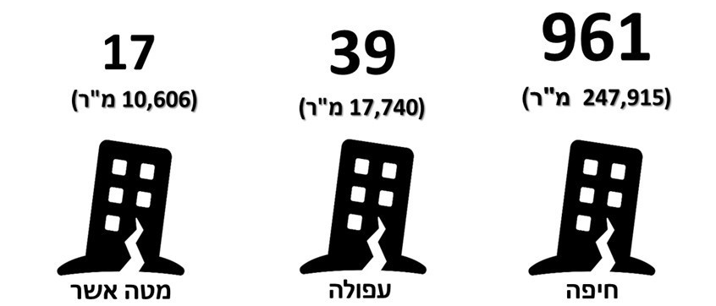

הטלת ארנונה על נכסים שאינם ראויים לשימוש

ככל גוף סטטוטורי, הרשות המקומית מנוהלת באמצעות תקציב לביצוע מטלותיה וסמכויותיה. הרשויות המקומיות מטילות ארנונה על המחזיקים בנכסים בתחומיהן והיא המקור העיקרי להכנסותיהן העצמיות. גובה הארנונה נקבע לפי ייעוד השימוש בנכסים, שטחם ומקומם. בחוק ההסדרים במשק המדינה (תיקוני חקיקה להשגת יעדי התקציב), התשנ"ג-1992, נקבע: "מועצה תטיל בכל שנת כספים ארנונה כללית, על הנכסים שבתחומה שאינם אדמת בנין; הארנונה תחושב לפי יחידת שטח בהתאם לסוג הנכס, לשימושו ולמקומו, ותשולם בידי המחזיק בנכס". בסעיף 330 לפקודת העיריות, בסעיף 162 לצו המועצות המקומיות ובסעיף 74 לצו המועצות האזוריות נקבעו כללים לפטור מתשלום ארנונה על נכס שאינו בשימוש, שנהרס או שניזוק במידה שאי אפשר לשבת בו (להלן - נכס שאינו ראוי לשימוש). עד ינואר 2013 אלו קבעו פטור מתשלומי ארנונה ללא הגבלת זמן לנכס שאינו ראוי לשימוש, ושנמסרה עליו הודעה בכתב לרשות המקומית.

בינואר 2013 נכנס לתוקפו תיקון לסעיף 330 לפקודת העיריות (להלן - התיקון לפקודה או התיקון) שהגביל את הפטור מתשלום ארנונה על מבנים שאינם ראויים לשימוש, ונקבע בו כי אם נהרס בניין שמשולמת עליו ארנונה לפי הוראות הפקודה, או שניזוק במידה שאי אפשר לשבת בו, ואין יושבים בו, ימסור מחזיק הבניין לעירייה הודעה על כך בכתב וכל עוד הבניין במצב של נכס הרוס או ניזוק יחולו עליו הוראות אלה: עם מסירת ההודעה לא יהיה חייב בתשלום ארנונה בשלוש השנים שממועד מסירת ההודעה (להלן - תקופת הפטור הראשונה); לאחר מכן יהיה חייב בארנונה על אותו בניין במשך חמש שנים בסכום המזערי הקבוע לסוג הנכס על-פי השימוש האחרון שנעשה בבניין (להלן - תקופת החיוב המופחת); ובתום תקופת החיוב המופחת וככל שהבניין נותר במצב של נכס הרוס או ניזוק ומחזיק הבניין מסר על כך הודעה בכתב לעירייה, הוא לא יהיה חייב בתשלומי ארנונה נוספים.
תרשים 2: חיוב בארנונה עבור נכסים לא ראויים לשימוש לפי הוראות החקיקה

עוד נקבעו בתיקון לפקודה הוראות מעבר לכניסת התיקון לתוקף לפיהן נכסים שחלפו יותר מ-12 שנים מהמועד שבו הוענק להם הפטור, יחויבו בארנונה כעבור שנתיים מיום התחילה (מ- 1.1.15), ונכסים שהיו פטורים מתשלום ארנונה פחות מ-12 שנים, יחויבו בארנונה כעבור שלש שנים (מ-1.1.16).

החלת התיקון לפקודת העיריות על מועצות מקומיות ואזוריות

הביקורת הקודמת העלתה כי הכללים שנקבעו בתיקון לפקודה, שנועדו להגביל משמעותית את הפטור מתשלום ארנונה על מבנים שאינם ראויים לשימוש, לא הוחלו על המועצות המקומיות ועל המועצות האזוריות. צוין כי משום כך משנת 2015 נגרמים לרשויות המקומיות הפסדי הכנסות מארנונה שהיה אפשר לגבות על מבנים שאינם בשימוש ונפגע השוויון בין בעלי נכסים הנמצאים בתחומי עיריות לבין בעלי נכסים הנמצאים בתחומי מועצות מקומיות ואזוריות. עוד צוין כי הדבר מונע מכמה מהרשויות המקומיות כלי שהוא תמריץ להשמשת המבנים.

משרד מבקר המדינה העיר למשרד הפנים, שהוא המאסדר של השלטון המקומי, כי היה מקום לבחון את הצורך בהחלת התיקון לפקודה גם על המועצות המקומיות והאזוריות, על מנת לתמרץ גם בהן את השמשתם של מבנים שאינם ראויים לשימוש. משרד הפנים מסר בתשובתו על ממצאי הדוח הקודם כי יש להחיל את תיקון החקיקה לסעיף 330 לפקודה גם על מועצות מקומיות ומועצות אזוריות והוחל בביצוע עבודה בנושא.
בביקורת המעקב נמצא כי ביוני 2020 חתם שר הפנים על צווים המתקנים את סעיף 162 לצו המועצות המקומיות וסעיף 74 לצו המועצות האזוריות (להלן - התיקון לצווי המועצות או התיקון לצווים), והמשווים בין המצב הקיים בעיריות לבין המצב במועצות המקומיות ובמועצות האזוריות בנוגע לפטור מארנונה לנכס שאינו ראוי לשימוש, כך שיחולו לגביהן אותן הוראות שנקבעו בסעיף 330 לפקודת העיריות. בתיקון לצווים נקבע כי מועד התחילה הוא 1.1.21, וכן נקבעו הוראות מעבר שלפיהן תקופת הפטור הראשונה לנכס שהיה פטור מארנונה במשך ארבע שנים לפני מועד התחילה, תהיה שנתיים בלבד.
ביקורת המעקב העלתה כי הליקוי שהועלה בדוח הקודם תוקן באופן מלא.
מומלץ כי המועצות המקומיות והאזוריות יפעלו לעריכת מיפוי של נכסים שאינם בשימוש בתחומן על מנת לפעול ליישום התיקון לצווים שנכנס לתוקף ביונואר 2021.

היערכות משרד הפנים לכניסת התיקון לתוקף

בדוח הקודם עלה כי משרד הפנים לא נערך לתיקון הפקודה. הוא לא הנחה את העיריות להיערך לגביית הארנונה בהתאם לתיקון; לא הוציא הנחיה מיוחדת לרואי החשבון החיצוניים כדי לבחון את היערכות העיריות להפעלה המעשית של התיקון; ולא בדק אם הן מוכנות להפעלת התיקון, ובפרט אם הן התארגנו לגבות ארנונה על נכסים שאינם ראויים לשימוש מינואר 2015.

הומלץ כי משרד הפנים יאסוף נתונים על השפעת כניסת התיקון לתוקף ברשויות המקומיות, כדי לגבש מסד נתונים שיסייע, בין היתר, למחוקק בקבלת החלטות בנוגע לשינוי הטיפול בנכסים שאינם ראויים לשימוש, במסגרת טיפול הממשלה במצוקת הדיור וביוקר הדיור בישראל.

משרד הפנים מסר בתשובתו על ממצאי הדוח הקודם כי "לאחר ביצוע ההחלטה על החלת סעיף 330 על מועצות מקומיות ומועצות אזוריות וחלוקת המטלות בין הגורמים המקצועיים במשרד, יגבש אגף בכיר לביקורת ברשויות המקומיות [האחראי למערך רואי החשבון החיצוניים] את דרכי פעולתו". הוא הוסיף כי בביקורת על הדוחות הכספיים לשנת הכספים 2015, אגף בכיר לביקורת ברשויות המקומיות אוסף מידע על נכסים שאינם בשימוש.

ביקורת המעקב העלתה כי משרד הפנים לא אסף נתונים על נכסים שאינם ראויים לשימוש, לא בחן את הנושא ולא גיבש דרכי פעולה בנוגע אליו. לא נמצא כי אגף בכיר לביקורת ברשויות המקומיות אסף מידע במסגרת הדוחות הכספיים של שנת 2015 או לאחר מכן, וממילא בזמן ביקורת המעקב לא היה בידי משרד הפנים מידע כזה.

נמצא כי בטופס הדיווח על מתן ההנחות ברשות המקומית המוגש לרואי החשבון החיצוניים נדרשת הרשות המקומית למלא את היקף ההנחות הניתנות על פי חוק, ובכלל זה הנחה לפי מבחן הכנסה, לאזרח ותיק, להורה יחיד, לבניין חדש ולבניין ריק. ואולם, הרשות המקומית אינה נדרשת לדווח לרואי החשבון החיצוניים על מספר המקרים שבהם ניתנו הנחה או פטור מארנונה על נכס שאינו ראוי לשימוש ומהו סכום ההנחה.
מומלץ כי משרד הפנים יאסוף נתונים מרשויות מקומיות על אודות ההשפעה של תיקוני החקיקה שהביאו לחיוב נכסים שאינם ראויים לשימוש בתשלום ארנונה לתקופה שהוגדרה וישקול לדרוש מרשויות מקומיות לדווח לרואי החשבון החיצוניים בכל שנה על היקף הנכסים שלהם ניתן פטור מארנונה או חיוב מופחת לנכס שאינו ראוי לשימוש, ועל היקף ההנחה וכן להציג נתון זה בדוחות הכספיים של כל רשות מקומית. על בסיס הנתונים שייאספו, ניתן יהיה לבחון, בין היתר, אם שינוי המדיניות הפיסקאלית הניעה מחזיקים להשמיש את המבנים, וניתן יהיה לגבש מדיניות סדורה במטרה להפוך מבנים אלו "מנטל לנכס".

משרד הפנים מסר בתשובתו למשרד מבקר המדינה מאפריל 2021 (להלן - תשובת משרד הפנים) כי אגף בכיר לביקורת ברשויות המקומיות יבחן את האפשרות לאסוף נתונים על היקף הנכסים שאינם ראויים לשימוש ועל היקף הפטורים מארנונה שניתנו בשל כך באמצעות רואי החשבון מטעמו, החל משנת הכספים 2020.

עוד העלתה ביקורת המעקב כי אף שב-1.1.21 נכנס לתוקף התיקון לצווים, שהחיל על המועצות המקומיות והאזוריות את הדין שהוחל על העיריות בתיקון לפקודה, משרד הפנים לא נערך לכניסת התיקון לצווים לתוקף. בכלל זה הוא לא הנחה את המועצות האזוריות והמקומיות להיערך לגביית ארנונה על נכסים שאינם ראויים לשימוש בהתאם לתיקון לצווים, לא הוציא הנחיה מיוחדת לרואי החשבון החיצוניים לגבי הצורך לבחון את ההיערכות להפעלה המעשית של התיקון לצווים, ולא בדק אם המועצות המקומיות והאזוריות מוכנות להפעלת התיקון, ובפרט אם הן התארגנו לגביית ארנונה על נכסים שאינם ראויים לשימוש. בכל הקשור להיערכות הרשויות המקומיות לתיקון לצווים, מסר משרד הפנים במהלך הביקורת כי "התיקון לצווים ברור ולא היה צורך בהוצאת הנחיות".

משרד הפנים מסר בתשובתו כי מאחר שתיקון הצווים נועד להשוות את המצב לדין החל לגבי עיריות, לא היה צורך בהוצאת הנחיות למועצות האזוריות והמקומיות. עוד ציין משרד הפנים כי הוא אינו מוציא הנחיות לרשויות המקומיות על כל תיקון חקיקה שמתפרסם ברשומות, וכי מועד תחילתם של הצווים נקבע לינואר 2021, כדי לתת למועצות זמן להתארגן ולהיערך.
ביקורת המעקב העלתה כי הליקוי לא תוקן.
מומלץ כי משרד הפנים יעקוב אחר יישום הוראות התיקון לצווים בנוגע להטלת ארנונה על נכסים שאינם ראויים לשימוש במועצות המקומיות והאזוריות, באמצעות הבדיקה שמבצעים רואי החשבון החיצוניים שהוא ממנה ובדרכים אחרות. כמו כן מומלץ כי משרד הפנים יפעל לאיסוף נתונים מכלל המועצות המקומיות והאזוריות, בהתאם למוצע בדוח הקודם בעניין איסוף הנתונים מהעיריות.
הביקורת הנוכחית העלתה כי לרשויות המקומיות שנבדקו אין תוכנית רב-שנתית להפחתת מספר המבנים שאינם ראויים לשימוש, שיכולה לסייע בצמצום התופעה שלה השלכות כלכליות וסביבתיות רבות, וכי הן אינן מבצעות הבחנה בין נכסים לא ראויים לשימוש הנמצאים על קרקע בניהול רשות מקרקעי ישראל ובין אלה הנמצאים על קרקע בבעלות אחרת.

משרד הפנים מסר בתשובתו כי ספק רב אם פעולות להפחתת מספר המבנים שאינם בשימוש הן מסמכותם של הרשויות המקומיות ומשרד הפנים, בין היתר מאחר שהסוגיה נוגעת לנכסים פרטיים אשר השימוש בהם הוא מעניינם של בעלי הנכס.
מומלץ כי משרד הפנים יגבש תוכנית רב-שנתית להפחתת מספר המבנים שאינם ראויים לשימוש בתחומן של הרשויות המקומיות ולהשמשתם, וינחה את הרשויות המקומיות לפעול במסגרת סמכויותיהן בנושא. עוד מומלץ כי הרשויות המקומיות, בשיתוף גורמי ההנדסה ברשות, ידונו אחת לתקופה באפשרות ליצירת תמריצים להפחתת מספר המבנים שאינם ראויים לשימוש בתחומן, ישלבו במסגרת סקרי הנכסים המבוצעים
על-ידן הנחיות ומעקב אחר מבנים אלו, ויפעלו לגיבוש תוכנית להפחתת מספר המבנים שאינם ראויים לשימוש בתחומי הרשות המקומית ולהשמשתם.
מומלץ כי בשל מבנה הבעלות הייחודי בקרקעות ישראל, משרד הפנים ישקול להנחות את הרשויות המקומיות לבצע הבחנה בין קרקע שבניהול רשות מקרקעי ישראל לבין קרקע בבעלות אחרת, ויפעל בתיאום עם רשות מקרקעי ישראל בכל הנוגע לקרקעות שבניהולה, על מנת לשלב בתוכנית הרב-שנתית כלים נוספים שיהיה בהם כדי לתמרץ השמשת מבנים שאינם ראויים לשימוש והפחתת מספרם.

רשות מקרקעי ישראל מסרה בתשובתה למשרד מבקר המדינה ממאי 2021 כי היא פועלת כבדרך של שגרה בשיתוף פעולה עם הרשויות המקומיות בתחומים רבים ושונים, ואלו רשאיות לפנות אליה לצורך קבלת מידע ביחס לנכס, בהתאם להוראות הדין, ולהפנות את תשומת לבה ככל שמתקיימת הפרה בנכס שהוחכר. עוד ציינה רשות מקרקעי ישראל כי יש לבחון את האופן בו יבוצע התיאום בין הרשויות המקומיות לבינה, כך שלא תיווצר מעמסה שלא לצורך על עבודת רשות מקרקעי ישראל.

סיווג נכסים כלא ראויים לשימוש

סיווג נכס כלא ראוי לשימוש מעניק לבעליו הטבה כלכלית: פטור מתשלום ארנונה לזמן רב. עבור הרשות המקומית, לא זו בלבד שיש בכך פגיעה כלכלית בשל אובדן הכנסות מארנונה, אלא זה גם עלול לחייב אותה להשקיע משאבים בשמירת הניקיון והסדר הציבורי בקרבת המבנה. לפיכך, ומאחר שהפטור מארנונה אינו מוגבל בזמן לנכסים אלה, גם לאחר צמצום תקופת הפטור - להחלטה על סיווג נכס כלא ראוי לשימוש משמעויות רבות והשפעה על מצבה הכספי של הרשות המקומית לטווח הארוך. יודגש כי הפטור אינו ניתן לנכס שאינו בשימוש, אלא אך ורק לנכס שאינו ראוי לשימוש, על כן על הרשות המקומית להקפיד לוודא כי אכן התקיימו התנאים שנקבעו בחוק לקבלת הפטור, ובכך למנוע את ניצולו לרעה.

כחלק מחובת הרשות המקומית לשמור על כללי המינהל התקין, על שקיפות ועל שוויון עליה לקבוע נהלים להגדרה של נכסים כלא ראויים לשימוש וכללים שיבהירו את דרכי הטיפול בבקשות לסיווג נכסים ככאלה. בכך יימנע ניצול לרעה של הפטור, ותצומצם האפשרות לפעולה שרירותית ולא שוויונית של הרשות המקומית בהענקתו.

בפס"ד המגרש המוצלח נקבעה ההלכה בנוגע לפרשנות סעיף 330 לפקודת העיריות ונקבע כי "מדובר בשאלה עובדתית והמבחן שיש לקבוע הוא מבחן פיסי אובייקטיבי בעיני האדם הסביר... השאלה היא האם מבחינה אובייקטיבית ניתן לומר כי הבניין 'ניזק במידה שאי אפשר לשבת בו'". יצוין כי גם לאחר פרסום פס"ד המגרש המוצלח וקביעת המבחן האובייקטיבי, נותר בעינו חוסר הבהירות בסיווג נכס כלא ראוי לשימוש, והערכאות השיפוטיות נדרשו פעמים רבות לדון בשאלה "מהו נכס שאינו ראוי לשימוש".
תמונה 1: נכס לא ראוי לשימוש בשכונת הדר בעיר חיפה
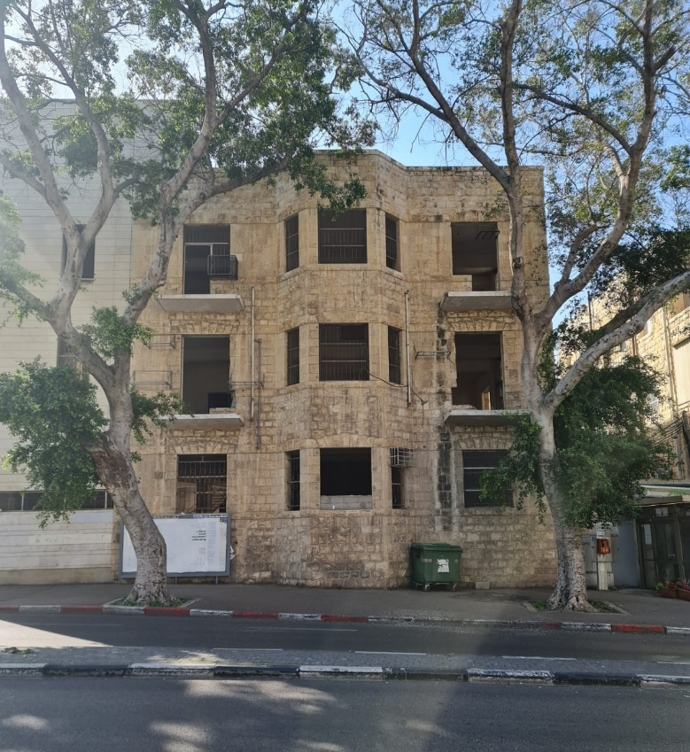
צולם על-ידי צוות הביקורת ב-11.2.21.

הביקורת הקודמת העלתה כי על אף חשיבות הבחינה אם נכס אינו ראוי לשימוש וההחלטה על סיווגו ככזה, לא נקבעו במהלך השנים קווים מנחים ועקרונות מסגרת לכך, וההחלטה בדבר נשארה לפתחן של הרשויות המקומיות, ואלה נתנו פרשנויות שונות להגדרתו של נכס כלא ראוי לשימוש. כך עלה כי הרשויות המקומיות שנבדקו בדוח הקודם נבדלו זו מזו באופן שבו סיווגו נכסים כלא ראויים לשימוש, וכי בנהלים של העיריות חיפה ועפולה נקבעו תבחינים להגדרת נכס כלא ראוי לשימוש, אך כל אחת מהן קבעה תבחינים שונים לשם כך. עוד הועלה כי למועצה האזורית מטה אשר לא היו נהלים לסיווג נכס כלא ראוי לשימוש, והיא לא הגדירה מהו נכס כזה ומה יהיה הליך סיווגו. בתשובתה על ממצאי הדוח הקודם מסרה המועצה כי תקבע נוהל לעניין תבחינים וסיווג נכסים.

משרד מבקר המדינה המליץ כי משרד הפנים ייזום בחינה ויקבע כללים מנחים לסיווג נכסים כלא ראויים לשימוש, לאור חוסר הבהירות וטווח הפרשנויות של הרשויות המקומיות, ולאור פסיקות בית המשפט בנושא זה. משרד הפנים מסר בתשובתו על ממצאי הדוח הקודם כי הנושא ייבחן במסגרת הדיונים לתיקון החקיקה, ובמסגרת הדיווח על תיקון ליקויים מסר משרד הפנים שיעמוד על כך שהגדרה תיכנס במסגרת התיקון האמור.
ביקורת המעקב העלתה כי משרד הפנים לא קבע הגדרה של נכס שאינו ראוי לשימוש, ולא פרסם קווים מנחים או עקרונות מסגרת להגדרת נכס שאינו ראוי לשימוש.
עוד העלתה ביקורת המעקב כי המועצה האזורית מטה אשר לא קבעה נוהל לסיווג נכס כלא ראוי לשימוש.
ביקורת המעקב העלתה כי הליקוי לא תוקן.

משרד הפנים מסר בתשובתו כי הוא סבור שיש לפעול בהתאם לפסיקה ואין צורך בקביעת כללים או הבהרות עבור הרשויות המקומיות בנושא זה. עוד מסר כי הגורם המוסמך לתת פרשנות בנושא הוא היועץ המשפטי של הרשות המקומית.
מומלץ כי משרד הפנים יקבע קווים מנחים לסיווג נכסים כלא ראויים לשימוש.
מומלץ כי המועצה האזורית מטה אשר תקבע נהלים לטיפול בבקשות לסיווג נכס לא ראוי לשימוש ולסיווג נכס ככזה.

החלפת מחזיק בנכס שאינו ראוי לשימוש

בדוח הקודם עלה כי העיריות שנבדקו מיישמות באופן שונה את התיקון לפקודה בנוגע להטלת ארנונה על נכסים שאינם ראויים לשימוש בעת החלפת זהות המחזיק בהם. צוין כי הפרשנות השונה לסעיף 330 לפקודה משפיעה במישרין על משך הפטור מתשלום ארנונה המוענק לנכס שאינו ראוי לשימוש. כך למשל צוין בדוח הקודם כי עיריית חיפה לא חייבה בארנונה ב-1.1.15 נכסים שהיו פטורים מתשלום למעלה מ-12 שנה משום שזהות המחזיקים באותם נכסים השתנתה, ומנגד צוינה עירייה אחרת שכן חייבה בארנונה באותו המועד נכס שהיה פטור מתשלום למעלה מ- 12 שנה, אף שזהות המחזיק בו השתנתה.

משרד מבקר המדינה המליץ כי נוכח הפרשנויות השונות לאופן הטלת החיוב בארנונה מכוח סעיף 330 לפקודה במקרים שבהם מתחלפת זהות המחזיק בנכס, על משרד הפנים לפעול להסדרת הנושא בהקדם. משרד הפנים מסר בתשובתו על ממצאי הדוח הקודם כי במסגרת הדיונים המתקיימים בנוגע לתיקון החקיקה לסעיף 330, נעשה ניסיון למצוא ניסוח שיצמצם את אי-הבהירות של הסעיף ויקטין מצבים של שימוש לרעה בפטור מארנונה.
ביקורת המעקב העלתה כי משרד הפנים לא הסדיר את אי-הבהירות בנושא ולא קבע כללים המנחים את הרשויות המקומיות כיצד לנהוג בעת החלפת מחזיק בנכס שאינו ראוי לשימוש. כך, בחלוף חמש שנים ממועד סיום הביקורת הקודמת, המצב שבו כל רשות נוהגת לפי מיטב הבנתה בעת החלפת מחזיק בנכס, נותר על כנו.

משרד הפנים מסר במהלך הביקורת לצוות הביקורת כי הצעת החוק שנדונה במועד סיום הביקורת הקודמת לא קודמה וכי "משרד הפנים אינו מוציא הנחיות בנוגע לפרשנות חקיקה זו או אחרת ובכלל זאת אין מקום להוצאת הנחיה על-ידי משרד הפנים באשר לפרשנות מחייבת כביכול לסעיף 330. הגורם המוסמך לתת פרשנות לסעיף הוא היועץ המשפטי של הרשות ועל הרשות כאמור לפעול בהתאם לחוות הדעת של היועץ המשפטי".
מומלץ כי משרד הפנים, המאסדר של השלטון המקומי, יבחן את השונות הקיימת בין הרשויות המקומיות ואת הצורך בפרסום הנחיות ברורות לרשויות המקומיות בנושא זה, שיש לו היבטים כספיים והשלכות על התמריץ להשמשת נכסים שאינם ראויים לשימוש, וכדי לקדם את השוויוניות בין מחזיקים בנכסים ברשויות המקומיות השונות.
ביקורת המעקב העלתה כי הליקוי לא תוקן.

ניהול מאגר נתונים של נכסים שאינם ראויים לשימוש

היעדר רישום מדויק וסיווג לקוי של נכס עלולים להוביל לקבלת החלטות שגויה בהטלת ארנונה ולהסב נזק כספי לרשות המקומית, מאחר שהפטור מתשלום הארנונה ניתן לנכס לזמן בלתי מוגבל לאחר סיום תקופת החיוב המופחת, בכפוף לעמידתו בתנאים שנקבעו בחקיקה. על כן, כללי מינהל תקין מחייבים כי נכסים שקיבלו פטור מתשלום ארנונה כנכסים שאינם ראויים לשימוש, יירשמו במאגר נתונים מרוכז שיאפשר ניהול מעקב מסודר אחריהם.

בעזרת מאגר נתונים כאמור תוכל הרשות המקומית לוודא כי חיוב הארנונה מבוצע במועד ובהיקף הנדרש. נוסף על כך, המאגר יוכל לשמש תשתית לתכנון אסטרטגי להתמודדות עם תופעת הנכסים שאינם בשימוש בתחום הרשות, לרבות קבלת החלטות על נקיטת צעדים מעשיים לצמצום התופעה ויוכל לשמש גם מחלקות נוספות ברשות המקומית לקביעת תוכנית העבודה שלהן לטיפול בנכסים אלה ולמעקב אחריהם.

משרד מבקר המדינה המליץ בדוח הקודם שהנתונים ינוהלו במאגר ממוחשב המרכז את כל הנכסים שקיבלו פטור כלא ראויים לשימוש ואת פרטיהם המעודכנים, לרבות שטחם, זהות בעליהם, מועד מתן הפטור וסיווגם לצורכי ארנונה. הרשות המקומית תוכל גם להוסיף למאגר מידע שיקל עליה את ביצוע פעולות המעקב והבקרה אחר הנכסים, כגון המועד שבו נבדק הנכס לצורך סיווגו, מועד הביקורת הבאה ותאריך סיום תקופת הפטור הראשונה או תקופת החיוב המופחת של הנכס.

בביקורת הקודמת נמצאו ליקויים בניהול מאגר הנתונים של הנכסים שסווגו כלא ראויים לשימוש בעיריית עפולה ובמועצה האזורית מטה אשר. להלן הפרטים:

עיריית עפולה: נמצא כי לעירייה מאגר נתונים של נכסים שהיא סיווגה כלא ראויים לשימוש וכן מאגר נוסף של נכסים שקיבלו פטור בסיווג "כללי", שגם בו היו רשומים נכסים שאינם ראויים לשימוש. נמצא כי בשני המאגרים לא ציינה העירייה את מועד הענקת הפטור מארנונה לנכסים. לפיכך צוין בדוח הקודם כי בידי העירייה לא היה מאגר נתונים של כלל הנכסים בתחומה שקיבלו פטור כלא ראויים לשימוש ושל המועד שבו ניתן להם הפטור, לא בוצע מעקב אחר חלק מהנכסים ולא הוחלו עליהם הכללים שנקבעו בתיקון לפקודה על נכסים שאינם ראויים לשימוש, לרבות הטלת ארנונה במועד. כך לדוגמה, נמצאו שני מבנים מסחריים ששנים רבות קיבלו פטור מארנונה כלא ראויים לשימוש. הם לא הופיעו במאגר הנכסים שאינם ראויים לשימוש ולא חויבו בארנונה לפי התיקון לפקודה.

המועצה האזורית מטה אשר: נמצא כי במאגר הנתונים של הנכסים שקיבלו פטור מארנונה בהיותם לא ראויים לשימוש לא נכללו נכסים נוספים שאינם ראויים לשימוש, חלקם מסוכנים, ואינם מחויבים בתשלום ארנונה.

משרד מבקר המדינה העיר בדוח הקודם לעיריית עפולה ולמועצה האזורית מטה אשר על כי לא פיקחו באופן סדור ושוטף על נכסים שסווגו כלא ראויים לשימוש בתחומיהן ולא עדכנו את מאגרי הנתונים שלהן, וכי עליהן לפעול לעדכון מאגרי הנתונים כך שיהיה ברשותן קובץ נתונים כולל ומעודכן של כל הנכסים שסווגו כלא ראויים לשימוש בתחומיהן.

עיריית עפולה מסרה בתשובתה על ממצאי הדוח הקודם כי תבצע בכל שנה מעקב אחר מאגר הנכסים המסווגים כלא ראויים לשימוש וכי בעקבות הביקורת חויבו הנכסים שצוינו בתשלום ארנונה כחוק.

ביקורת המעקב העלתה את הממצאים האלה:

עיריית עפולה: לעירייה מאגר נתונים של 39 נכסים המסווגים כלא ראויים לשימוש וכן מאגר נתונים של 292 נכסים המסווגים בסיווג כללי של פטור מארנונה (להלן - מאגר הנתונים הכללי).

נמצא כי בשני המאגרים לא צוינו מועדי סיווג הנכסים כלא ראויים לשימוש או מועדי הענקת הפטור מארנונה, לפי העניין.

ביקורת המעקב העלתה כי פרטי הנכסים במאגר הנתונים הכללי של העירייה אינם מעודכנים ולעיתים חסרים בהם פרטים מהותיים, כמו כתובת הנכס ושטחו. כך, מתוך 292 נכסים במאגר הנתונים הכללי, ביותר ממחצית הנכסים (157) לא מצוינת כתובתם המלאה.

עוד העלתה ביקורת המעקב כי הכתובות של שלושה מחמישה נכסים שנבדקו, שפרטיהם נכללים במאגר הנתונים הכללי, היו שגויות ובפועל שכנו בהן נכסים אחרים, וכי מתוך 15 כתובות של נכסים שנבדקו, הנכללים ברשימת הנכסים הלא ראויים לשימוש, חלקם עלו בביקורת הקודמת וחלקם חדשים, נמצאה כתובת שגויה אחת.

יצוין כי במהלך הביקורת מסרה העירייה לצוות הביקורת כי כתובות הנכסים אינן מעודכנות ולכן הם בודקים אותם לפי מספרי גוש חלקה.
על עיריית עפולה לפעול לעדכון מאגרי הנתונים שלה, לתקן את הפרטים השגויים ולהשלים את הנתונים החסרים, ולוודא כי מאגרי הנתונים יכילו את כל הפרטים המהותיים ביחס לנכס, ובכלל זה הכתובות שבהן מצויים הנכסים והמועד שבו סווג הנכס כלא ראוי לשימוש. היעדר מידע מהותי ביחס לנכסים עלול לפגוע ביכולת הפיקוח והבקרה של העירייה וביכולתה לחייב בארנונה נכסים אלה. הדבר גם עלול לפגוע בביקורת ובבקרה אחר פעולות העירייה לחיוב הנכסים בתשלומי ארנונה ובמילוי תפקידיה כדין.

עיריית עפולה מסרה בתשובתה מאפריל 2021 (להלן - תשובת עיריית עפולה) כי היא תנהל מאגר נתונים ובו יצוין מועד שינוי סיווג הנכס ומועד מתן הפטור מארנונה. עוד מסרה העירייה כי בסקר נכסים הבא יתבצע טיוב נתונים של כתובות הנכסים.

המועצה האזורית מטה אשר: למועצה יש מאגר נתונים הכולל 17 נכסים בתחומי המועצה המסווגים כלא ראויים לשימוש. בפגישה של צוות הביקורת עם נציגי המועצה נמסר כי מאגר הנתונים כולל את כל הנכסים הלא ראויים לשימוש המוכרים למועצה, וצוין כי "בימים אלו" מבצעת המועצה סקר נכסים מקיף בכל היישובים ואפשר שבסקר יעלו נכסים נוספים שאינם ראויים לשימוש ואינם בידיעת המועצה.
על המועצה האזורית מטה אשר לוודא כי בידיה מאגר נתונים מלא ומעודכן הכולל את כל הנכסים שאינם ראויים לשימוש בתחומה. מאגר נתונים מעודכן יסייע בידה ביישום הוראות התיקון לצווים, המחייבים הטלת ארנונה על נכסים אלו במועדים ובסכומים שנקבעו.
ביקורת המעקב העלתה כי בעיריית עפולה הליקוי לא תוקן; המועצה האזורית מטה אשר החלה בתהליכים לתיקון הליקוי.

הגשת בקשות לפטור מארנונה על נכסים שאינם ראויים לשימוש

כאמור, בפקודה ובצווי המועצות נקבע כי התנאי לקבלת פטור מתשלום ארנונה על נכס שאינו ראוי לשימוש הוא שהמחזיק בנכס ימסור על כך הודעה בכתב לרשות המקומית. עוד נקבע בהם כי הפטור מתשלום ארנונה יחול רק עם מסירת ההודעה כאמור, כלומר רק לאחר המועד שבו הוגשה הבקשה, ובכפוף לקיומם של התנאים שנקבעו בסעיף. הדרישה להגיש בקשה בכתב כתנאי לקבלת הפטור מעוגנת גם בנוהל העירוני של עיריות חיפה ועפולה.

בדוח הקודם עלה כי העיריות חיפה ועפולה והמועצה האזורית מטה אשר לא מילאו את הוראות החקיקה, סיווגו נכסים כנכסים שאינם ראויים לשימוש והעניקו למחזיקים בהם פטור מתשלום ארנונה בלא שהוגשו בקשות בכתב מטעם המחזיקים בנכסים. להלן הפרטים:

עיריית חיפה: נמצא כי העירייה לא פעלה בהתאם לפקודה ולנוהל שקבעה, ובכמה תיקי נכסים לא היו מסמכי בקשות כנדרש. עוד נמצא כי בעת החלפת מחזיק בנכס, לא דרשה עיריית חיפה כי המחזיק החדש יגיש בקשה בכתב לפני שניתן לו פטור מתשלום ארנונה עבור הנכס.

עיריית עפולה: נמצא כי בתיקי נכסים שסווגו כלא ראויים לשימוש בשנת 2015 לא היו מסמכי בקשות שהגישו המחזיקים בהם, זאת אף שנוסף על הוראות הפקודה, גם בנוהל העירוני משנת 2014 נקבע כי מתן פטור מארנונה מחייב הגשת הודעה לעירייה, בחתימת המבקש (המחזיק בנכס) ועל גבי טופס מובנה של העירייה.

המועצה האזורית מטה אשר: נמצא כי לכמה מהנכסים שהמועצה פטרה מתשלום ארנונה כלא ראויים לשימוש לא היו אסמכתאות שעליהן התבססה הענקת הפטור, לרבות בקשת המחזיק בנכס וכי בבדיקת רשימת הנכסים הלא ראויים לשימוש במחלקת הגבייה, נמצאו מסמכים עבור שבעה נכסים מבין 20 הנכסים שקיבלו את הפטור.

משרד מבקר המדינה העיר לעיריות חיפה ועפולה ולמועצה האזורית מטה אשר כי עליהן לפעול בהתאם להוראות החקיקה ולקבל בקשה בכתב כנדרש, לפני הענקת פטור מתשלום ארנונה. עיריית חיפה מסרה בתשובתה על ממצאי הדוח הקודם כי הנכסים שעבורם לא דרשה העירייה הגשת בקשה בכתב היו נכסים הרוסים או כאלה שניזוקו ושמצבם היה ידוע לעירייה, ועל כן עמידה על דרישת הגשת הבקשה בכתב נראית בלתי ראויה ולא במקומה. עוד מסרה העירייה בדיווח על תיקון ליקויים כי בעניין הדרישה להגיש בקשה לפטור מתשלומי ארנונה בעת החלפת מחזיק, ישונה נוהל העבודה כך שכאשר ישתנה המחזיק בנכס, יבוטל הפטור ולא יוענק אלא בכפוף לקבלת בקשה בכתב מהמחזיק החדש. המועצה האזורית מטה אשר מסרה בדיווח על תיקון ליקויים כי הליקוי תוקן וכי המועצה כבר לא נותנת פטור מתשלום ארנונה ללא הגשת בקשה בכתב.

בביקורת המעקב נמצאו בעיריית עפולה ובמועצה האזורית מטה אשר נכסים שסווגו כלא ראויים לשימוש ושהוחלו עליהם הוראות סעיף 330 לפקודה וצווי המועצות בהתאמה, זאת בלי שהוגשה עבורם בקשה בכתב. להלן הפרטים:

עיריית עפולה: מבדיקה שביצע צוות הביקורת בעשרה נכסים המסווגים בידי מחלקת הגבייה בעירייה כלא ראויים לשימוש, נמצא כי לארבעה מהם לא הוגשה בקשה בכתב, ולשני נכסים נוספים הוגשה הבקשה שלא בהתאם לנוהל העירוני, והיו חסרים בה פרטים או צוינה בה כתובת שגויה.
על עיריית עפולה למלא את הוראות החקיקה ואת הקבוע בנוהל העירוני בנושא, לסווג נכסים שאינם ראויים לשימוש ולחייב בארנונה בהתאם להוראות הפקודה, נכסים שעבורם הוגשה בקשה בכתב מאת המחזיק בהם, ובכפוף לעמידתם בשאר התנאים. על העירייה לוודא כי הכתובות הרשומות על גבי טופס הבקשות נכונות, ולהתאים את נהליה באופן שלא יתאפשר מתן פטור שלא כדין מתשלומי ארנונה לנכס אחר.

המועצה האזורית מטה אשר: ביקורת המעקב העלתה כי המועצה סיווגה ביוזמתה שישה נכסים שהועלו במסגרת הביקורת הקודמת כלא ראויים לשימוש והחילה עליהם את הוראות התיקון לצו, זאת אף על פי שהמחזיק בנכס לא הגיש עבורם בקשה בכתב. עוד עלה כי לא נמצאה בקשה בכתב בעניינו של אחד משבעת הנכסים שהמועצה סיווגה כלא ראויים לשימוש לאחר סיום הביקורת הקודמת, וכי לא צוין מועד הגשת הבקשה לגבי שני נכסים אחרים.

יצוין כי במהלך הביקורת המועצה האזורית דרשה מהמחזיק בחמישה מהנכסים שהיא סיווגה ביוזמתה כלא ראויים לשימוש להגיש לה בקשה בכתב, ובקשה כזו הוגשה למועצה במרץ 2021.
על המועצה האזורית מטה אשר להקפיד על מתן פטור מתשלום ארנונה בכפוף לקבלת בקשה בכתב מהמחזיק, בהתאם להוראות הדין, ועל כך שבכל הבקשות יצוין מועד ההגשה למועצה.

נמצא כי המועצה גיבשה, סמוך למועד תחילת ביקורת המעקב, טופס מקוון "בקשה לבדיקת פקח", המשמש, בין היתר, להגשת בקשה לסיווג נכס כלא ראוי לשימוש. הטופס מפורסם באתר של המועצה במרשתת (אינטרנט). לצורך הגשת הטופס המחזיק בנכס נדרש למלא את כל הפרטים המהותיים בעניין הנכס, וכן לצרף חוות דעת הנדסית התומכת בבקשה.
משרד מבקר המדינה מציין לחיוב את העובדה שהמועצה האזורית מטה אשר החלה להשתמש בטפסים מקוונים והנגישה לתושבי המועצה את האפשרות להגשת הבקשה בדרך זו. כך גם המועצה יכולה לוודא באופן מקוון כי הבקשות המוגשות בנושא הן בקשות מלאות, הכוללות את כל הפרטים הנדרשים לצורך בחינת הבקשה.
מומלץ כי הרשויות המקומיות יאמצו שימוש בטופס מקוון, הכולל "שדות חובה", להגשת בקשה לסיווג נכס כלא ראוי לשימוש וקבלת פטור מארנונה, ובדרך זו תונגש לציבור האפשרות להגשת בקשה בנושא.

עיריית חיפה: ביקורת המעקב העלתה כי בעקבות הדוח הקודם עודכן נוהל העבודה העירוני, ועוגנה בו החובה לדרוש בקשה בכתב לסיווג הנכס כלא ראוי לשימוש, כאשר מתחלף המחזיק בנכס.
הביקורת העלתה כי בעיריית חיפה הליקוי תוקן; בעיריית עפולה הליקוי לא תוקן; במועצה האזורית מטה אשר הליקוי תוקן במידה רבה.

חיוב נכסים בארנונה לפי תיקון סעיף 330 לפקודה

הפקודה וצווי המועצות קובעים כי מחזיק בנכס לא ראוי לשימוש שמסר על כך הודעה בכתב לרשות המקומית, יהיה פטור מארנונה במשך שלש שנים ממועד מסירת ההודעה. לאחר מכן, במשך חמש שנים, יהיה חייב בתשלום מופחת, ובתום תקופת החיוב המופחת, וככל שהנכס נותר באותו מצב והוא מסר על כך הודעה לרשות המקומית, לא יהיה חייב בתשלומי ארנונה נוספים.

כדי להטיל ארנונה במועדים שנקבעו בחקיקה, היה על הרשויות המקומיות לבחון את מאגר הנתונים של הנכסים שסווגו כלא ראויים לשימוש ואת תקופות הפטור שניתנו להם, ולחייב אותם בארנונה בהתאם. כך, היה על הרשויות המקומיות לוודא כי בתום תקופת הפטור הראשונה יחויבו הנכסים בתשלום ארנונה מופחת, ובתום תקופת החיוב המופחת יקבלו הנכסים פטור מתשלומי ארנונה, רק אם מצבם נותר בעינו ונמסרה על כך הודעה לרשות המקומית. לדוגמה, נכסים שתקופת החיוב המופחת שלהם החלה בינואר 2015, והם עדיין אינם ראויים לשימוש ונמסרה על כך הודעה בכתב לעירייה, המחזיק בהם יהיה פטור מתשלומי ארנונה החל מינואר 2020.

בדוח הקודם נמצא כי העיריות חיפה ועפולה לא חייבו בארנונה את הנכסים שסווגו כלא ראויים לשימוש בהתאם למועדים שנקבעו בפקודה, דבר שהיה עלול לגרום להן הפסד הכנסות, כמפורט להלן:

עיריית חיפה: נמצא כי העירייה לא חייבה בארנונה כמה נכסים בינואר 2015 כמתחייב מהתיקון לפקודה, וכי בעקבות הביקורת פעלה העירייה לחיוב הנכסים בארנונה, למפרע מינואר 2015.

עיריית עפולה: נמצא כי העירייה לא חייבה בארנונה כמה נכסים בינואר 2015 וכן בינואר 2016. לדוגמה, שנים רבות קיבלו שני מבנים מסחריים במרכז העיר פטור מארנונה, אך עד מועד סיום הביקורת לא חויבו בארנונה על אף שחלפו שנים רבות מאז שסווגו כלא ראויים לשימוש.

בדוח הקודם העיר משרד מבקר המדינה לעיריות חיפה ועפולה כי משקבע המחוקק שיש לחייב בתשלום ארנונה את הנכסים שאינם ראויים לשימוש, לאחר סיום תקופת הפטור הראשונה - היה עליהן לפעול במועד ולהטיל ארנונה על הנכסים, כמתחייב מהתיקון לפקודה.

עיריית חיפה מסרה בדיווח על תיקון ליקויים כי לשם מניעת הישנות מקרים כפי שהועלו בדוח הקודם, יופק בכל חודש דוח של הנכסים שסווגו כלא ראויים לשימוש, על מנת שהאגף לחיובי ארנונה יבדוק את חיובי הנכסים, ויעדכן את חיובי הנכסים אשר סיימו את תקופת הפטור הראשונה או את תקופת החיוב המופחת, בהתאם למועדים הקבועים בפקודה.

עיריית עפולה מסרה בתשובתה על ממצאי הדוח הקודם כי החלה בבדיקה חוזרת לנכסים שסווגו כלא ראויים לשימוש, וכי חייבה בדיעבד את המבנים המסחריים שצוינו, בהתאם להוראות החקיקה. בדיווח על תיקון ליקויים ציינה העירייה כי הליקוי תוקן וכי מיפתה את הנכסים שאינם בשימוש וכל הנכסים שנמצאו ככאלה חויבו בארנונה בשנת 2016.

ביקורת המעקב העלתה את הממצאים האלה:

עיריית חיפה: העירייה מפיקה בכל חודש חתך של הנכסים הלא ראויים לשימוש, בדוח מסומנים הנכסים אשר מועד סיום תקופת הפטור הראשונה או תקופת החיוב המופחת שלהם קרובים לסיום. כך העירייה מבצעת מעקב ובקרה שוטפים אחר מצבת הנכסים ומוודאת שהנכסים יחויבו בהתאם להוראות הפקודה.

נמצא כי בתום תקופת החיוב המופחת שולחת העירייה הודעה למחזיק בנכס, ובה מציינת כי תם תוקפה של "תקופת התשלום" בתעריף מופחת לנכס והושתה על הנכס שומת ארנונה מלאה. עוד מציינת העירייה בהודעה כי אם הנכס עודנו במצב פיזי הרוס או ניזוק, ניתן למסור על כך הודעה בכתב מיד עם קבלת המכתב, זאת כדי לבחון את זכאותו לפטור מוחלט מארנונה, והכול בהתאם להוראת סעיף 330 לפקודת העיריות.
משרד מבקר המדינה מציין לחיוב את פעולתה של עיריית חיפה ואת המעקב שהיא מבצעת אחר מצבת הנכסים שבתחומה והבקרה עליהם. באופן זה יש כדי להבטיח שהנכסים הלא ראויים לשימוש יחויבו בהתאם לפקודה.

עיריית עפולה: העירייה לא חייבה בגין שנת 2015 נכסים שסווגו במשך שנים רבות כלא ראויים לשימוש, והחלה בחיוב נכסים אלו בשנת 2016. נמצא כי שני המבנים המסחריים במרכז העיר אשר בדוח הקודם עלה כי לא חויבו בארנונה, חויבו גם הם החל משנת 2016.

עוד העלתה ביקורת המעקב כי העירייה לא פעלה בהתאם להוראות הפקודה בעת הטלת הארנונה על נכסים שאינם ראויים לשימוש ולא חייבה נכסים כנדרש. כך, נמצא כי כל תשעת הנכסים שסיימו את תקופת החיוב המופחת של חמש השנים, המשיכו להיות מחויבים בארנונה בשיעור המופחת, אף שלא הגישו הודעה בכתב לעירייה על כך שהנכס נותר במצב שאינו ראוי לשימוש.

יצוין כי בעקבות ביקורת המעקב, שלחה העירייה למחזיקים בנכסים אלו הודעות חיוב ארנונה בהתאם לשימוש האחרון שנעשה בנכס. העירייה ציינה במכתבה למחזיקים כי אם מצב הנכס נותר כפי שהוא, עליהם להגיש בקשה לפטור מתשלום ארנונה.
על עיריית עפולה להשלים את הטיפול בחיוב הארנונה של הנכסים שאינם ראויים לשימוש בהתאם להוראות הפקודה.
ביקורת המעקב העלתה כי בעיריית חיפה הליקוי תוקן וכי עיריית עפולה החלה בתיקון הליקוי במהלך הביקורת.

מעקב ובקרה על נכסים שאינם ראויים לשימוש

כדי להבטיח שפטור מארנונה יינתן אך ורק לנכסים העומדים בתנאים שנקבעו בחקיקה, וכדי למנוע הפסד הכנסות לקופת הרשות המקומית, על הרשויות המקומיות לפקח על הנכסים כבר בשלב סיווגם כלא ראויים לשימוש, ולהמשיך לעקוב אחר השינויים במצבם, לרבות התחלת השימוש בהם ומועד השלמת השיפוצים (אם בכך נעוצה סיבת הפטור שניתן לנכס), זאת כדי לוודא שמצבם נותר בעינו. כמו כן מומלץ כי יעגנו בנוהליהן את הפיקוח כאמור.

בדוח הקודם עלו הממצאים האלה:

עיריית חיפה: בנוהל שקבעה העירייה לסיווג נכס כלא ראוי לשימוש נקבעה חובתה לפקח על נכס כזה ולעקוב אחר מצבו הפיזי אחת לשנה. בביקורת הקודמת נמצא כי העירייה לא פעלה בהתאם לנוהל שקבעה ולא פיקחה על הנכסים בתדירות שקבעה, ובחלק מהנכסים לא קיימה ביקורת שנים רבות.

עיריית עפולה: בנוהל העירוני נקבע כי לפני סיווג נכס כלא ראוי לשימוש יבצע מפקח מטעם העירייה בדיקה והנכס יצולם; נכסים שסווגו כך ייבדקו שוב בכל ארבעה חודשים לכל היותר. בביקורת הקודמת לא נמצאו בכל תיקי הנכסים שסווגו כלא ראויים לשימוש אסמכתאות בהתאם לנדרש בנוהל העירוני: למשל, לא נמצאו פרוטוקולים חתומים של בודקי המבנים; רק במקצת תיקי הנכסים נמצאו תמונות של הממצאים בשטח; ולא נמצאו אסמכתאות לביצוע ביקורת פיזית בנכסים בכל ארבעה חודשים.

המועצה האזורית מטה אשר: נמצא כי המועצה לא פיקחה על נכסים שאינם ראויים לשימוש בתחומה, וכי לא היו לה נהלים - לא לפיקוח לפני סיווג נכס כלא ראוי לשימוש, ולא לפיקוח עליו ומעקב אחר מצבו לאחר סיווגו.

משרד מבקר המדינה העיר למועצה האזורית מטה אשר כי פיקחה באופן לקוי על נכסים שאינם בשימוש לאחר שסיווגה אותם ככאלה וכי לא קבעה נהלים לפיקוח על נכסים שאינם ראויים לשימוש בתחומה ולמעקב אחריהם, ולעיריות חיפה ועפולה העיר על שלא קיימו ביקורות ולא פיקחו על כל הנכסים שסווגו כלא ראויים לשימוש באופן סדיר ובהתאם לקבוע בנוהליהן. עיריית חיפה מסרה בתשובתה על ממצאי הדוח הקודם כי בכוונתה לעשות כל שלאל ידה כדי למנוע הישנות מקרים כאלה, וכי תבחן חלופות שיסייעו לה בדבר. בדיווח על תיקון ליקויים מסרה העירייה כי לאחר שנבחנו חלופות פעולה, והובאו בחשבון המשאבים הכרוכים בקיום פיקוח אחת לשנה על כל הנכסים המסווגים כלא ראויים לשימוש, אל מול העובדה שפעולות הפיקוח מלמדות כי לא חל שינוי במצבם העובדתי והפיזי של הנכסים, הוחלט לצמצם את פיקוחי המעקב לכ-10% בלבד מהיקף הנכסים הפטורים בכל שנה. עיריית עפולה מסרה בתשובתה על ממצאי הדוח הקודם כי היא פועלת לביצוע ביקורים חוזרים בכל המבנים ברחבי העיר.

ביקורת המעקב העלתה את הממצאים האלה:

עיריית חיפה: העירייה מסרה כי האגף לחיובי ארנונה מפיק בכל כמה חודשים חתך של הנכסים הלא ראויים לשימוש שהפיקוח לא בדק בשנים האחרונות, ובונה תוכנית עבודה לביצוע סיורי פיקוח בנכסים אלו, במטרה לבצע ביקורות ב-10% לפחות מהנכסים המסווגים כלא ראויים לשימוש בכל שנה. עוד מסרה העירייה כי האגף מבצע ביקורות פיקוח בכל מצב שבו מתחלף המחזיק בנכס או לקראת מתן פטור לצמיתות מתשלום ארנונה, בחלוף תקופת החיוב המופחת.

כך, העבירה העירייה לצוות הביקורת רשימה של 168 נכסים מתוך 961 הנכסים שסיווגה כלא ראויים לשימוש, שבהם ביצע האגף לחיובי ארנונה ביקורות בשנת 2020.
משרד מבקר המדינה מציין את התנהלותה הסדורה של עיריית חיפה, את האופן שבו היא עוקבת אחר מצבת הנכסים הלא ראויים לשימוש בתחומה, ואת העובדה שכללה ברשימת המעקב שלה בשנת 2020 בדיקות ב-168 נכסים, המהווים כ-17% מכלל הנכסים המסווגים כלא ראויים לשימוש בתחומה. ביצוע בקרה שוטפת אחר מאגר הנכסים וביצוע סיורי פיקוח בנכס אחת לתקופה - יש בה כדי להבטיח כי הנכסים מחויבים בתשלום בהתאם להוראות התיקון לפקודה.

עוד העלתה ביקורת המעקב כי בעקבות הביקורת הקודמת, עדכנה עיריית חיפה את הנוהל העירוני, כך שעוגנה בו חובת החתמה של המחזיק בנכס, במעמד הענקת הפטור, על מסמך שבו הוא מצהיר על חובתו למסור לעירייה הודעה כל אימת שחל שינוי בנכס (להלן - כתב הוויתור על הטענות). עוד הוא נדרש להצהיר במסמך זה כי בעצם חתימתו הוא מסכים לכך שאם יתברר כי שונו הנסיבות שהביאו לסיווג, בלי שנמסרה על כך הודעה לעירייה, יבוטל הפטור למפרע החל ממועד הענקתו. בעדכון לנוהל נקבע כי למחזיק שיסרב לחתום על כתב הוויתור על טענות תישלח הודעה שבה תובהר עמדת העירייה כאמור.

בביקורת נמצא כי מתוך 11 נכסים שנדגמו, רק בארבעה מהם יש כתבי ויתור על טענות חתומים בידי המחזיק או הודעה מטעם העירייה בדבר עמדתה בנושא.
משרד מבקר המדינה מציין את פעולת עיריית חיפה לקבוע בנוהל כי המחזיקים בנכסים המקבלים פטור מתשלומי ארנונה יחתמו על התחייבות להודיע לעירייה כל אימת שיחול שינוי בנכס, ועל כך שהם מודעים לכך שאם לא דווח שינוי כאמור, הפטור מארנונה יבוטל למפרע. עם זאת, על העירייה לקיים את הוראות הנוהל שקבעה, כך שיהיו בידיה כתבי הוויתור על טענות של המחזיקים בנכסים כאמור או שתישלח אליהם הודעה מטעם העירייה בנושא, דבר שיש בו כדי לסייע בפיקוח על הנכסים.

עיריית חיפה מסרה בתשובה למשרד מבקר המדינה מאפריל 2021 (להלן - תשובת עיריית חיפה) כי מדובר בתקלה נקודתית, והיא תוקנה על אתר. עוד מסרה העירייה כי לשם מניעת הישנות מקרים כאמור, חודדו הנהלים לעובדים והובהרה חשיבות השמירה על כלל הוראות הנוהל, ובכלל זה החתמה על כתבי ויתור.

עיריית עפולה: נמצא כי העירייה מעבירה בכל שנה רשימת נכסים שסיווגה כלא ראויים לשימוש לחברה פרטית שעימה התקשרה, על מנת שזו תבצע בהם סיורי פיקוח כדי לוודא כי הם אכן אינם ראויים לשימוש. נמצא כי העירייה לא ניהלה רישום מרוכז של הנכסים שהועברו, ובמועד הביקורת לא הייתה בידיה רשימת הנכסים שבהם בוצע פיקוח ומתי.

עוד העלתה ביקורת המעקב כי עיריית עפולה אינה מפקחת באופן שוטף על נכסים שסיווגה כלא ראויים לשימוש, בהתאם לקבוע בנוהל העירוני שלפיו יש לבצע פיקוח אחת לארבעה חודשים לכל היותר.

עוד נמסר לצוות הביקורת מאגף הגבייה כי בכמה מהמקרים דוח הבדיקה ותמונות מהנכס לא הועברו לאגף הגבייה ונשארו בידיעת החברה הפרטית בלבד, זאת אף שבהתקשרות בין הצדדים סוכם כי ממצאי הבדיקות יועברו לעירייה. כך נוצר מצב שבו אין לעירייה את כל ממצאי הפיקוח, המידע והמסמכים על הנכסים שאינם ראויים לשימוש.
על עיריית עפולה לעקוב אחר ביצוע הבקרה והפיקוח על הנכסים שאינם ראויים לשימוש, ולוודא כי בידיה אסמכתאות לפעולות אלה.

המועצה האזורית מטה אשר: ביקורת המעקב העלתה כי המועצה טרם קבעה נהלים לסיווג נכסים כלא ראויים לשימוש ולביצוע מעקב ובקרה עליהם.

נמצא כי לקראת כניסתו לתוקף של התיקון לצווים, בוצע פיקוח על כל הנכסים המסווגים כלא ראויים לשימוש.
על המועצה האזורית מטה אשר לעגן בנהליה את אופן סיווג הנכסים כלא ראויים לשימוש ולגבש תכנית לביצוע מעקב ובקרה אחר מצב נכסים אלו.
ביקורת המעקב העלתה כי הליקוי תוקן באופן חלקי.

גביית ארנונה עבור מקומות תפילה שאינם בשימוש

בפקודת מיסי העירייה ומיסי הממשלה (פיטורין), 1938, נקבע, בין היתר, כי לא תוטל ארנונה על בניין אשר הבעלות והחזקה עליו הן בידי עדה דתית או מוסד דתי, בתנאי שהבניין משמש לאותה עדה דתית או לאותו מוסד דתי גם כמקום תפילה. עוד נקבע כי לא תוטל ארנונה על שטח נכס המשמש כנסייה, מסגד, בית כנסת או בית תפילה אחר.

בדוח הקודם עלה כי בעיריית חיפה יש נכסים המוגדרים כמקומות תפילה ועל כן אינם מחויבים בארנונה, אף שבמועד הביקורת נמצא כי הם לא שימשו לתפילה שנים רבות. עוד עלה כי האגף לחיובי הארנונה בעירייה לא פיקח על נכסים אלו עשרות שנים.

משרד מבקר המדינה העיר בדוח הקודם לעיריית חיפה על שלא פיקחה על מקומות התפילה בתחום העיר, לא עקבה אחר מצבם ולא חייבה אותם בתשלום ארנונה לאחר שפסקו מלשמש כמקומות תפילה. עוד צוין כי על עיריית חיפה לעדכן את מאגר הנתונים שלה ולקיים פיקוח על מקומות התפילה ומעקב אחריהם באופן שוטף וסדור. עיריית חיפה מסרה בתשובתה על ממצאי הדוח הקודם כי בעקבות הערת הביקורת בוטלו הפטורים מתשלום ארנונה שניתנו לשני בתי תפילה שציינו בדוח, ונבחנת זכאותם לפטור מכוח סעיף 330 לפקודה. עוד מסרה כי בכוונתה לבחון חלופות לקיום מעקב ובדיקה שוטפים אחר כלל הנכסים הפטורים מארנונה בשל היותם מקום תפילה. בדיווח על תיקון ליקויים מסרה העירייה כי ביצעה סיורי פיקוח והשלימה את בדיקות החיובים לכל 329 מקומות התפילה בעיר. מהבדיקות שביצעה עלה כי היה צורך לבטל את הפטור מארנונה לשבעה נכסים בלבד מכלל מקומות התפילה בעיר.

ביקורת המעקב העלתה כי בחודש פברואר 2017 השלימה העירייה את סיורי הפיקוח והבדיקות של כל מקומות התפילה בעיר. עם זאת, הביקורת העלתה כי העירייה לא הגדירה יעדים שנתיים לביצוע פיקוח על נכסים אלו, ונמצא כי בשנים האחרונות לא פיקחה עליהם.
משרד מבקר המדינה מציין את עבודת הפיקוח ובדיקת החיובים שעיריית חיפה ביצעה בעניין מקומות התפילה בתחומה בעקבות הביקורת הקודמת. מומלץ כי העירייה תגבש תוכנית לבדיקות פיקוח לנכסים אלו באופן סדור ותפעל ליישומה.

עיריית חיפה מסרה בתשובתה כי היא מקבלת את ההמלצה ותקיים בדיקות מעקב שנתיות ב-10% לפחות מכלל מקומות התפילה בתחומה.
ביקורת המעקב העלתה כי הליקוי תוקן במידה רבה.
תמונה 2: בית כנסת בשכונת הדר בחיפה
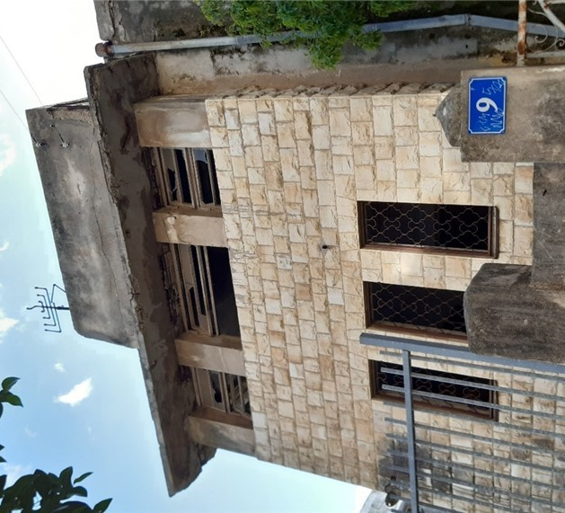
צולם על-ידי צוות הביקורת ב-4.2.21
✰
הביקורת הנוכחית העלתה כי לרשויות המקומיות שנבדקו אין תוכנית רב-שנתית להפחתת מספר המבנים שאינם ראויים לשימוש, שיכולה לסייע בצמצום התופעה שיש לה השלכות כלכליות וסביבתיות רבות.
מומלץ כי הרשויות המקומיות, בשיתוף גורמי ההנדסה ברשות, ידונו אחת לתקופה באפשרות ליצירת תמריצים להפחתת מספר המבנים שאינם ראויים לשימוש בתחומן, ישלבו במסגרת סקרי הנכסים המבוצעים על-ידן הנחיות ומעקב אחר מבנים אלו, ויפעלו לגיבוש תוכנית להפחתת מספר המבנים שאינם ראויים לשימוש בתחומי הרשות המקומית.

טיפול בנכסים שאינם ראויים לשימוש הגורמים למפגע בטיחותי וסביבתי

נכסים שאינם בשימוש הופכים פעמים רבות למפגע סביבתי, בטיחותי ותברואתי חמור. חלקם הופכים ברבות השנים לסכנה לסביבתם, גם בגלל מסוכנות הנדסית כגון סכנת התמוטטות, התפרקות חלקי בטון וחומרים מסוכנים למשל אזבסט, וגם בגלל מסוכנות כללית כגון גרמי מדרגות רעועים, זכוכיות פזורות ובורות פתוחים המסכנים את הבאים בשעריהם. פעמים רבות הופכים נכסים אלה למקום התכנסות לדרי רחוב ומתקיימת בהם פעילות עבריינית, כמו זנות וסחר בסמים.

פקודת העיריות וצווי המועצות העניקו לרשויות המקומיות סמכויות למימוש אחריותן לבטיחות תושביהן וביטחונם, ובהן סמכויות לטיפול בנכס בבעלות פרטית או ציבורית הנמצא בשטחיהן, אף אם אינו בחזקתן. הרשויות המקומיות שנבדקו התקינו, בהתאם לסמכותן, חוקי עזר שיסייעו בידן לממש אחריות זו. חוקי העזר בנושא מבנים מסוכנים מקנים לרשות המקומית, בין היתר, סמכות להורות על אטימת מבנה או על הריסתו על-ידי הבעלים, ובמקרה קיצון אף להרוס את המבנה ולחייב את הבעלים בעלות ההריסה. חוקי העזר לשמירה על הסדר והניקיון מקנים לרשות המקומית סמכות לדרוש סילוק מפגע, וכן אפשרות להיכנס לנכס ולפעול לסילוקו ולחייב את בעליו בהוצאות הכרוכות בכך.

יצוין כי הפעלת אמצעי האכיפה האמורים ומנגנון גביית הארנונה בהתאם לתיקון לפקודה אמורה לעודד מחזיקי נכסים לפעול להשמשתם ולחלופין להעביר את הזכויות עליהם לאחר, לרבות לרשות המקומית, וכן תסייע לצמצם את המפגעים הסביבתיים היוצרים נכסים שאינם ראויים לשימוש, ובמקרים מסוימים אף יכולה להביא לידי הסרת המפגע ופינוי משאב הקרקע יקר הערך.

מחלקות ההנדסה ברשויות המקומיות אחראיות, על פי רוב, לטפל במבנים מסוכנים ולעקוב אחריהם, ומחלקות איכות הסביבה והאגף לשיפור פני העיר אחראים לטפל במפגעים סביבתיים ולשמור על חזות הנכסים. תפקידם של מחלקות ההנדסה ואיכות הסביבה ושל האגף לשיפור פני העיר (להלן - גורמי האכיפה) הוא, בין היתר, לפקח על מצב הנכסים ברשות המקומית, כל אחד בתחום סמכותו, וזאת כדי לאכוף את הוראות הדין ולשמור על שלום הציבור ובטיחותו. שילוב המידע שהרשויות מנהלות, לצורכי ארנונה, על נכסים שאינם ראויים לשימוש עם המידע שאוספים גורמי האכיפה מאפשר לרכז מאמץ כולל לצורך מעקב על המפגעים הסביבתיים בנכסים שאינם בשימוש, איתורם והסרתם.

בדוח הקודם עלה כי ברשויות המקומיות שנבדקו, בהן עיריות חיפה ועפולה והמועצה האזורית מטה אשר, לא עבר מידע בין המחלקה העוסקת בגביית הארנונה, המרכזת את המידע על נכסים שאינם ראויים לשימוש, ובין גורמי האכיפה, וכי הן לא קבעו נהלים לשיתוף מידע ולהעברתו כאמור. בעיריות חיפה ועפולה ובמועצה האזורית מטה אשר נמצאו נכסים שהוגדרו כלא ראויים לשימוש והפכו עם השנים למפגע בטיחותי וסביבתי, אך נכסים אלו לא טופלו על-ידי גורמי האכיפה, לא נמצאו ברשימות של מחלקות נכסים מסוכנים של הרשויות ולא היו מוכרים למחלקות הפיקוח של האגפים לשיפור פני העיר.

בדוח הקודם העיר משרד מבקר המדינה לעיריות חיפה ועפולה ולמועצה האזורית מטה אשר כי אי-העברת מידע על מבנים שאינם בשימוש בין המחלקה העוסקת בגביית הארנונה לבין כלל גורמי האכיפה האחרים ברשות המקומית, פגעה ביעילות עבודתן וביכולתן להתמודד עם מבנים שאינם ראויים לשימוש בתחומיהן, גם כאשר אלו סיכנו את שלום הציבור. צוין כי לדעת משרד מבקר המדינה, על הרשויות המקומיות להסדיר את העברת המידע בנושא בין המחלקות השונות על מנת לייעל את הטיפול באותם נכסים - למען השמירה על שלום הציבור ובטיחותו, על איכות הסביבה במרחבן ועל חזותן.

עיריית חיפה מסרה בתשובתה על ממצאי הדוח הקודם שהיא תנחה את פקחי האגף לחיובי ארנונה כי בכל פעם שבדיקתם תעלה חשש למסוכנות מבנים, המידע יימסר למחלקות הרלוונטיות. בדיווח על תיקון ליקויים מסרה העירייה כי הוסיפה לתבנית דוח הפיקוח סעיף שבו הפקח נדרש להתייחס ל"נזקים מבניים הקיימים בנכס", וכי כל אימת שיעלה מדוח הפיקוח שקיימים ליקויים בסעיף האמור, תשלח על כך הודעה אל אגף ההנדסה, אשר יבדוק את מסוכנות המבנה.

עיריית עפולה מסרה בתשובתה על ממצאי הדוח הקודם כי קבעה נוהל עבודה ולפיו כל בקשה למתן פטור מתשלום ארנונה לנכס שאינו ראוי לשימוש תימסר למחלקה הטכנית (מינהל ההנדסה). בדיווח על תיקון ליקויים מסרה העירייה כי רשימת הנכסים שאינם ראויים לשימוש תועבר למינהל ההנדסה ושפ"ע להתייחסותם.

המועצה האזורית מטה אשר מסרה בתשובתה על ממצאי הדוח הקודם כי מהנדס המועצה החל לפני תחילת הביקורת בהכנת נוהל לטיפול במבנים מסוכנים, והיא החלה לפעול לטיפול במבנים בהתאם לנוהל זה.

ביקורת המעקב העלתה את הממצאים האלה:

המועצה האזורית מטה אשר: המועצה העבירה בקשות לפטור מתשלום ארנונה בגין נכס לא ראוי לשימוש לידיעת אגף ההנדסה במועצה.
תמונה 3: נכס לא ראוי לשימוש ביישוב שבי ציון שבמועצה האזורית מטה אשר
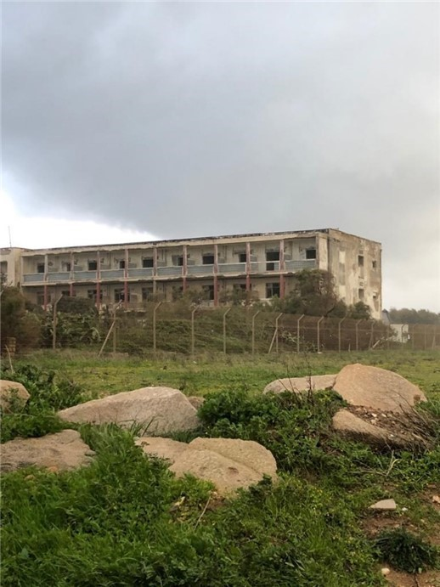
צולם על-ידי צוות הביקורת ב-17.2.21

עיריית חיפה: טופס דוח הפיקוח עודכן והוא כולל כעת התייחסות לנזקים מבניים הקיימים בנכס.

עיריית עפולה: כאמור, העירייה התקשרה עם חברה פרטית לביצוע הבדיקה והפיקוח על הנכסים שאינם ראויים לשימוש. בביקורת נמצא כי ממצאי הבדיקה וחוות הדעת של החברה הפרטית הבודקת את הנכסים אינם מובאים לידיעת מינהל ההנדסה, זאת גם כאשר המלצת החברה הפרטית היא לסווג את הנכס כלא ראוי לשימוש.

עוד עלה כי רשימת הנכסים המסווגים כלא ראויים לשימוש במחלקה העוסקת בגביית הארנונה לא הועברה למינהל ההנדסה. בביקורת המעקב נמצא כי נכס א' המסווג כלא ראוי לשימוש, אינו מוכר במינהל ההנדסה, ולכן הוא לא פיקח עליו ולא עקב אחריו. בפברואר 2021 במהלך הביקורת ובעקבות סיור שביצע צוות הביקורת בנכס א', הועבר המידע עליו למינהל ההנדסה והוצאה דרישה לאיטום הנכס, לאחר שנקבע כי הוא מהווה סכנה בטיחותית לשלום הציבור.
תמונה 4: נכס א' במרכז העיר עפולה
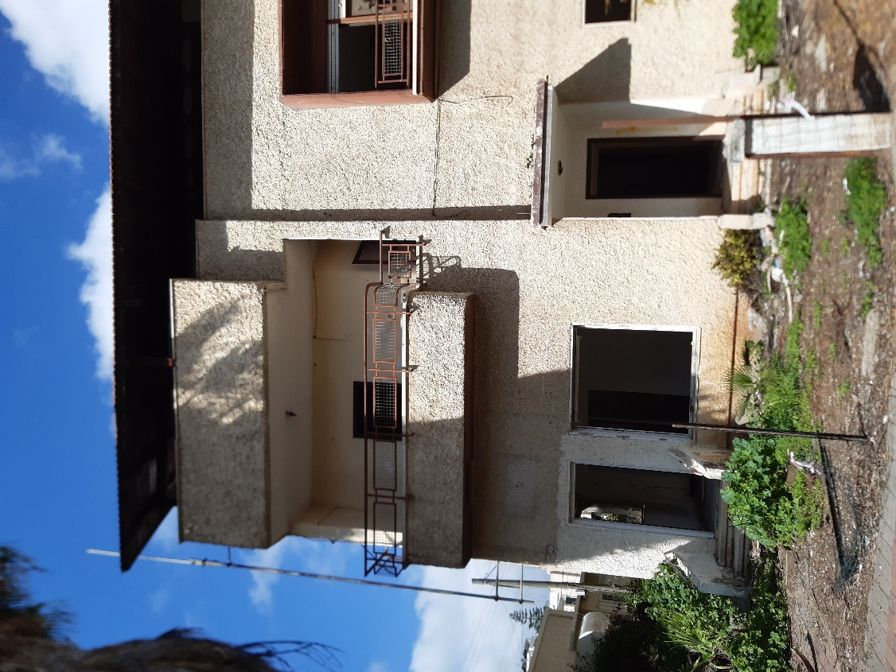
צולם על-ידי צוות הביקורת ב-11.2.21.
על עיריית עפולה להסדיר את העברת המידע על מבנים שאינם ראויים לשימוש בין המחלקה העוסקת בגביית הארנונה לבין מינהל ההנדסה, כדי לייעל את יכולתה של העירייה להתמודד עם מבנים אלו העלולים לסכן את שלום הציבור.

עיריית עפולה מסרה בתשובתה כי היא תפעל לתיקון הנוהל העירוני באופן שחוות הדעת בנוגע לכל נכס שיסווג כלא ראוי לשימוש תועבר לידיעת המחלקה הטכנית (מינהל ההנדסה) לטיפול ולמעקב.

נכס ב' בשכונת עפולה עילית סווג כלא ראוי לשימוש והעירייה אף הכריזה עליו כמבנה מסוכן. בסיור שביצע צוות הביקורת נמצא כי הנכס פרוץ, והגישה אליו חופשית. עוד נמצא כי בנכס חוטי חשמל גלויים, טיח מתפורר וברזלים בסכנת התמוטטות, מצב העלול לגרום סכנה ממשית למי שנכנס לבניין. נמצא כי במקום פועל בית מדרש מאולתר, ומותקן בו חיבור חשמל ארעי.
תמונה 5: נכס ב' בשכונת עפולה עילית בעיר עפולה
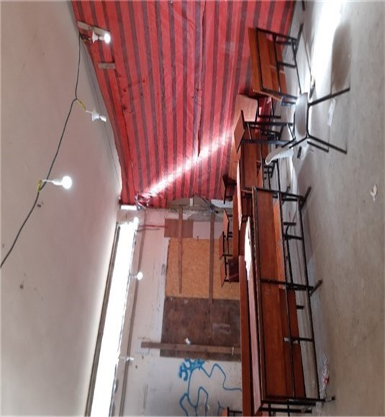
צולם על-ידי צוות הביקורת ב-11.2.21.

תמונה 6: נכס ב' בשכונת עפולה עילית בעיר עפולה
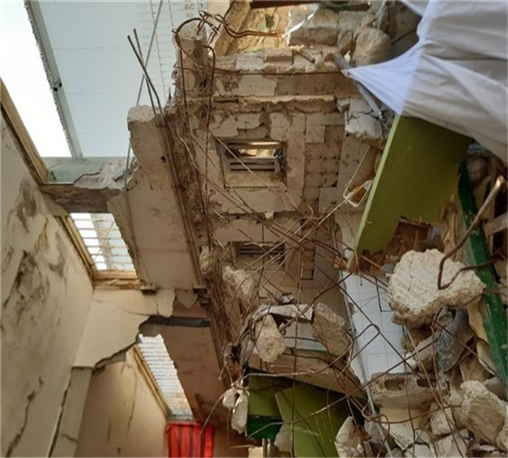
צולם על-ידי צוות הביקורת ב-11.2.21.

תמונה 7: נכס ב' בשכונת עפולה עילית בעיר עפולה
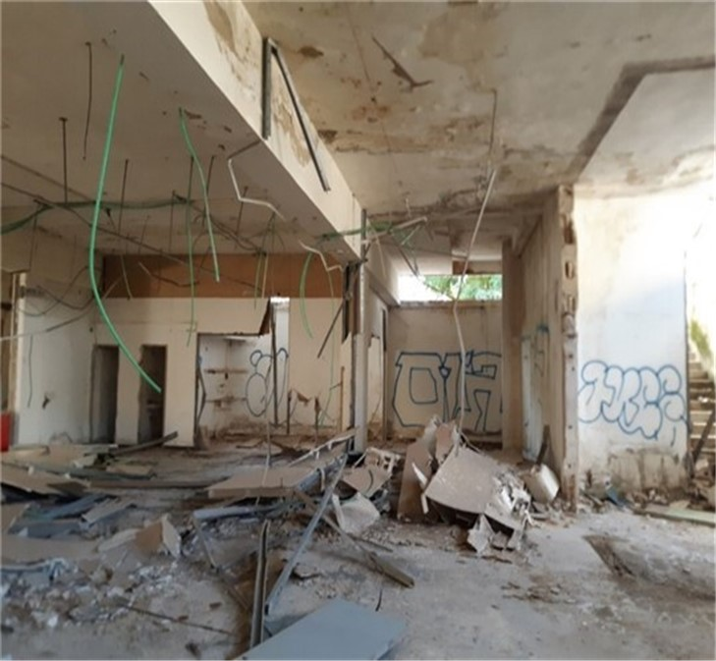
צולם על-ידי צוות הביקורת ב-11.2.21.

בעקבות הסיור שביצע צוות הביקורת בנכס ב', הוציאה העירייה דרישה לאיטום הנכס ולפירוק החשמל הזמני שבו.
על עיריית עפולה לקיים פיקוח שוטף על נכסים המסווגים על-ידה כלא ראויים לשימוש, ובפרט על אותם נכסים מתוכם אשר הוכרזו כמסוכנים, על מנת למנוע גישה לנכסים אלו הטומנים בחובם סכנה ממשית לשלום הציבור.
ביקורת המעקב העלתה כי במועצה האזורית מטה אשר הליקוי תוקן; בעיריית חיפה הליקוי תוקן; ובעיריית עפולה הליקוי תוקן באופן חלקי.

סיכום
נכסים שאינם בשימוש הופכים פעמים רבות למפגע סביבתי, תברואתי, בטיחותי וחברתי חמור. נכסים אלה הם נטל כלכלי על הרשויות המקומיות, והם פוגעים בהתפתחות המרחב העירוני ובניצול היעיל של משאב הקרקע.
בדוח הקודם הועלו ליקויים רבים בכל הנוגע לטיפול הרשויות המקומיות שנבדקו בנכסים שאינם בשימוש בתחומיהן, לרבות בנוגע לסיווג נכסים כלא ראויים לשימוש, חיוב נכסים אלו בארנונה וביצוע פיקוח עליהם ומעקב אחר מצבם. ביקורת המעקב העלתה כי עיריית חיפה תיקנה את מרבית הליקויים שהועלו בדוח הקודם; המועצה האזורית מטה אשר תיקנה את הליקויים במידה רבה, ועיריית עפולה תיקנה באופן חלקי בלבד את הליקויים שהועלו בדוח הקודם. עם זאת נכון למועד הביקורת בתחומי הרשויות המקומיות שנבדקו - חיפה, עפולה ומטה אשר - יש 961, 39 ו-17 (בהתאמה) מבנים שאינם בשימוש.
על הרשויות המקומיות ומשרד הפנים לפעול לתיקון הליקויים שנמנו בדוח זה. יישום ההוראות הקבועות בתיקון לפקודה ובתיקון לצווים - יש בו כדי ליצור תמריץ להשמשת מבנים אלו, למנוע הפיכתם למטרד וסכנה לציבור ולהפוך אותם "מנטל לנכס". עוד מומלץ כי משרד הפנים וכלל הרשויות יגבשו תוכנית רב-שנתית להפחתת מספר המבנים שאינם בשימוש הפועלים בתחומן.
פעולה משותפת של כלל הגורמים ברשות המקומית לטיפול בנכסים שאינם ראויים לשימוש בתחומה, יש בה כדי להקטין את התופעה ולמנוע פגיעה בשלום הציבור, תוך גביית ארנונה בגין נכסים אלו בהתאם לכללים.

פקודת העיריות [נוסח חדש].
צו המועצות המקומיות (א) התשי"א-1950 וצו המועצות המקומיות (מועצות אזוריות), התשי"ח-1958.
ראו מבקר המדינה, דוחות על הביקורת בשלטון המקומי (2016), בפרק "טיפול הרשויות המקומיות במבנים שאינם בשימוש", עמ' 462-407.
ראו מבקר המדינה, דוחות על הביקורת בשלטון המקומי (2016), בפרק "טיפול הרשויות המקומיות במבנים שאינם בשימוש", עמ' 462-407.
יצוין כי מספר הנכסים המסווגים כלא ראויים לשימוש בעיריית חיפה אינו כולל כ-300 נכסים שנגרעו מרשימת הנכסים ב-1.1.21, משום שסיימו את תקופת הפטור המופחת לפי הפקודה (ראו להלן) ושטרם נשלחה עבורם הודעה לעירייה מהמחזיק בנכס על כך שהם נותרו במצב לא ראוי לשימוש.
חוק לתיקון פקודת העיריות (מ' 131), התשע"ב-2012. תיקון חקיקה מ-2.8.12.
בהתאם להוראות סעיף 8 ו-9 לחוק ההסדרים במשק המדינה (תיקוני חקיקה להשגת יעדי התקציב), התשנ"ג-1992.
צו המועצות המקומיות (תיקון), התש"ף-2020; צו המועצות המקומיות (מועצות אזוריות)(תיקון), התש"ף-2020.
משרד הפנים מקיים מערכת של ביקורת חשבונות ודוחות ביקורת מפורטים ברשויות המקומיות. לעריכת הביקורת הוא ממנה משרדי רואי חשבון, מתוך מאגר רואי החשבון המנוהל באגף בכיר לביקורת.
בר"ם 5711/06 חברת המגרש המוצלח בע"מ נ' עיריית תל אביב-יפו - מינהל הארנונה (ניתן ביום 30.12.09, פורסם במאגר ממוחשב).
התנאי היה קיים גם עובר התיקון לפקודה ולצווים.
יצוין כי גם לעיריית חיפה ולעיריית עפולה טפסים ייעודיים שאותם נדרש המחזיק למלא, וניתן להורידם דרך אתר העיריות במרשתת, אך לא ניתן להגישם באופן מקוון.
סעיפים 249(13), 249(13א), 249(19) ו-249(29) לפקודת העיריות וסעיפים דומים שנקבעו בצווי המועצות.

